RESUMEN
El proyecto realizado en el área de Estadística de la Clínica Cristiana “El Buen Samaritano”, se enfocó en estudiar las herramientas informáticas, para mejorar continuamente la atención de Consulta Externa que se brinda a los pacientes que acuden a este nosocomio.
Se identificaron una serie de problemas que se generan debido al llenado de historias clínicas de manera manual, que van desde el ineficiente uso de espacio físico por la acumulación de expedientes y archivos, hasta lentitud en la atención. El problema de investigación planteado fue cómo mejorar la atención de los pacientes de Consulta Externa de Clínica Cristiana “El Buen Samaritano” en tiempo y calidad. El objetivo del estudio fue, desarrollar un sistema de información para el manejo de historias clínicas que mejoren la atención a los pacientes en el servicio de consulta externa.
Se realizaron varias preguntas científicas, incluyendo la efectividad de los sistemas de información utilizados en el área de salud, la situación actual en cuanto a la atención de los pacientes de la clínica y la administración de la información de cada uno de ellos.
El trabajo concluye con una propuesta de sistema informático para el llenado de historias clínicas en el Área de Estadística y así, mejorar la atención en tiempo y hacer más eficiente el uso de espacio y recursos de la clínica.
Palabras Clave: Sistemas informáticos, consulta externa, administración, información, datos, gestión.

ABSTRAC
The project carried out in the Statistics area of the Christian Clinic "El Buen Samaritano", focused on studying computer tools, to continuously improve the Outpatient Care provided to patients who come to this hospital.
A series of problems that are generated due to the filling of medical records manually were identified, ranging from the inefficient use of physical space due to the accumulation of files and files, to slowness in care. The research problem posed was how to improve the care of patients of the Outpatient Clinic of Clínica Cristiana "El Buen Samaritano" in time and quality. The objective of the study was to develop an information system for the management of medical records that improve patient care in the outpatient service.
Several scientific questions were asked, including the effectiveness of the information systems used in the health area, the current situation regarding the care of the patients of the clinic and the management of the information of each of them.
The work concludes with a proposal for a computer system for the filling of medical records in the Statistics Area and thus, improve care in time and make the use of space and resources of the clinic more efficient.
Keywords: Computer systems, outpatient consultation, administration, information, data, management.

1.1 INTRODUCCIÓN.
La Clínica Cristiana “El Buen Samaritano” es actualmente un centro de salud de segundo nivel de los más completos en la zona del Plan Tres Mil, con servicios de consulta externa, además de internación, laboratorio, quirófano, farmacia, emergencias y otros servicios complementarios.
Cuenta con una trayectoria de casi 40 años de servicio, su crecimiento gracias a la labor social que se traduce en atención integral en salud a bajo costo, con calidad y calidez para sus pacientes que por lo general son habitantes del Plan tres Mil de un nivel socioeconómico medio-bajo.
Creada como una posta sanitaria por la Misión Sueca en Bolivia, con el objetivo de brindar atención a bajo costo a la población de escasos recursos que migró luego de las riadas del año 1983.
La clínica atiende de manera diaria a un promedio de 40 pacientes para las diferentes especialidades médicas que ofrece en su servicio de consulta externa, para tal efecto se genera un expediente físico individual que constituye su Historia Clínica, al llenar esta información de manera manual, se genera una demora en la atención de los pacientes, la búsqueda de los expedientes físicos y posteriormente el llenado de los nuevos datos que según protocolo deben ser registrados antes de su atención con el médico correspondiente.
Entre las principales desventajas identificadas están:
- Ilegibilidad de la caligrafía.
- Riesgo elevado de pérdida o deterioro físico.
- Dificultades para compartir información entre especialistas.
- Lentitud en la búsqueda de datos.
- Necesidad de grandes espacios de almacenamiento.
- Falta de seguridad para garantizar la privacidad del paciente.
Asimismo, actualmente existe alta preocupación por hacer más eficiente la administración de los recursos económicos, la gestión administrativa busca en cualquier empresa optimizar el uso de los recursos sobre todo tomando en cuenta que se trata de una organización sin fines de lucro, además del deterioro medioambiental que significa el uso del papel, es por ello que en la actualidad, los Sistemas de Información, son fundamentales para el éxito de las organizaciones, pues se han convertido en una herramienta poderosa para la organización de datos, el intercambio de información y la elaboración de redes informáticas que superan la barrera de las distancias y el tiempo.
El desarrollo de la presente investigación responde específicamente a la necesidad de mejorar la atención de los pacientes de la clínica y la administración de los recursos humanos y económicos, modernizando la gestión de la información.
Cabe destacar que el encargo social que asume este nosocomio, no sólo se limita a la satisfacción de necesidades de atención en salud de los habitantes del Plan Tres Mil, sino también la posibilidad de conservar la integralidad de los miembros de las familias que garantizan la formación de una sociedad más segura.

CAPÍTULO I
PLANTEAMIENTO DEL PROBLEMA
- NOMBRE DE LA INVESTIGACIÓN.
PROPUESTA DE DISEÑO DE UN SISTEMA DE INFORMACIÓN PARA EL LLENADO DE HISTORIAS CLINICAS EN EL SERVICIO DE CONSUTA EXTERNA DEL AREA DE ESTADISTICA EN CLÍNICA CRISTIANA “EL BUEN SAMARITANO”
1.2 DESCRIPCIÓN DEL PROBLEMA.
a) Todos los pacientes de consulta externa ingresan por el área de Estadística, aquí las historias clínicas se llenan de forma manual, independientemente de que sean pacientes nuevos o antiguos, esto genera acumulación de expedientes físicos, así como gasto de recursos económicos en impresión de papel, además de falta de espacio físico en la clínica.
b) La acumulación de expedientes físicos en el archivo de historias clínicas ocasiona desorden y desorganización.
c) El desorden por la acumulación de historias clínicas ocasiona lentitud al momento de la búsqueda de expedientes y un retraso en el trabajo y en la atención de pacientes.
d) La administración física de los expedientes puede ocasionar falta de información en cuanto al histórico de cada paciente, además de duplicidad de expedientes en algunos casos.
e) La administración física de historias clínica no permite obtener datos estadísticos en cuanto a diagnósticos, según patologías más frecuentes, servicios más solicitados, etc.
1.2.1 SITUACIÓN PROBLEMÁTICA.
Actualmente el servicio de consulta externa de la Clínica Cristiana “El Buen Samaritano” que inicia en el área de Estadística, donde se realiza el llenado de historias clínicas de manera manual, ocasiona desorganización, falta de disponibilidad inmediata de los datos, falta de información, pérdida y acumulación de expedientes físicos, gasto de recursos económicos, desorden y lentitud en la atención a los pacientes.
1.2.2 SITUACIÓN DESEADA.
Un sistema de información digital para consulta externa, que permita tener los datos actualizados, sistematizados, disponibles de forma inmediata y que ahorren tiempo, espacio y recursos económicos a la Clínica.
1.3 PROBLEMA DE INVESTIGACIÓN.
- Cómo sistematizar la información para mejorar la atención de los pacientes de Consulta Externa de Clínica Cristiana “El Buen Samaritano” en tiempo y calidad.
1.4 OBJETO DE ESTUDIO.
- Desarrollar una propuesta de sistema de información para la administración de historias clínicas de los pacientes que mejoren la atención en el servicio de consulta externa.
1.5 OBJETIVOS.
1.5.1 OBJETIVO GENERAL.
- Proponer la implementación de un sistema de información para la administración de historias clínicas en el servicio de consulta externa de la Clínica Cristiana “El Buen Samaritano”.
1.5.2 OBJETIVOS ESPECÍFICOS.
- Realizar un diagnóstico del manejo de información que realiza actualmente el Servicio de Consulta Externa para las historias clínicas, de la Clínica Cristiana “El Buen Samaritano”.
- Establecer con claridad los datos fundamentales que componen el histórico clínico de cada paciente, en base a criterios técnicos, para el diseño del sistema de información del servicio de Consulta Externa.
- Actualizar la base de datos existente de los pacientes de los ultimo 5 años para alimentar el nuevo Sistema de Información.
- Diseñar el Sistema de Información para la administración de Historias Clínicas, del Servicio de Consulta Externa en el área de Estadística en base al diagnóstico y el establecimiento de criterios técnicos previos.
1.6 JUSTIFICACIÓN.
El diseño de un sistema de información para la administración de Historias Clínicas del servicio de Consulta Externa en el Área de Estadística de la Clínica Cristiana “El Buen Samaritano” se justifica plenamente a partir del crecimiento exponencial de servicios y pacientes de la clínica en los últimos años, lo que genera la necesidad urgente de sistematizar tanto física como digitalmente los datos, esta organización no responde únicamente a una necesidad interna en la administración de información, sino a una atención más eficiente a los pacientes de la clínica, mejorando así la calidad de los servicios que se prestan en este Centro de Salud.
Desde el punto de vista teórico, es importante porque a pesar de las últimas propuestas de implementación de sistemas informáticos, es necesaria la actualización continua de la información e investigación.
Desde el punto de vista Práctico, teniendo en cuenta que el volumen documental crece de forma rápida y constante, por lo que es necesario optimizar el uso del espacio, del tiempo y de los recursos económicos.
Desde el punto de vista legal, porque es un documento médico legal, que contiene información sobre el estado de salud de los pacientes, que se constituye en prueba fundamental ante cualquier denuncia, además que según reglamento este documento debe permanecer por un periodo mínimo de 5 años a partir de la fecha del último acto médico.
1.7 ALCANCES
1.7.1 ALCANCE TEMPORAL:
El diseño del sistema de información se realizará en el segundo semestre de la gestión 2025

1.7.2 ALCANCE GEOGRAFICO.
El diseño del sistema de información será para la Clínica Cristiana “El Buen Samaritano” ubicada en la zona del Plan Tres Mil del municipio de Santa Cruz de la Sierra.
1.7.3 ALCANCE SOCIAL.
La propuesta de diseño del sistema de información para la administración de historias clínicas, del servicio de consulta externa beneficia no solo al personal de la clínica sino principalmente a los pacientes de Consulta Externa.
1.8 MÉTODOS DE INVESTIGACIÓN.
Se analizó el sistema de atención de Clínica Cristiana “El Buen Samaritano” a sus pacientes de consulta externa, durante el segundo semestre de la gestión 2025, para conocer los procedimientos e identificar los problemas que se presentaban, para que a partir de un diagnóstico previo, proponer una solución, para lo cual se utilizaron diferentes métodos de investigación.
El método inductivo, se utilizó para observar la realidad y lograr identificar los problemas particulares que se generan a partir del proceso actual de atención de pacientes.
El método observacional, fue aplicado en la observación de la atención y el flujo de pacientes que ingresan diariamente para ser atendidos en el servicio de consulta externa de la clínica.
El método bibliográfico, en la descripción de los fundamentos teóricos en cuanto los sistemas informáticos, la administración de información, el manejo de historias clínicas, que caracterizaron a la investigación, las teorías, conceptos, enunciados y postulados de acuerdo a cada una de las variables de la investigación.
1.9 TIPO DE INVESTIGACIÓN
El presente proyecto se constituye en una investigación de tipo aplicada porque, además de describir el problema identificado, presenta una propuesta de diseño de un sistema de información para el llenado de Historias Clínicas en el servicio de Consulta Externa que sistematicen los datos de los pacientes de la Clínica Cristiana “El Buen Samaritano”.
1.10 DISEÑO Y ENFOQUE DE INVESTIGACIÓN.
La investigación es de tipo experimental, puesto que tiene por objetivo lograr una mejora en la calidad de atención de los pacientes de consulta externa y su enfoque es mixto, cuali-cuantitativo, debido la medición de las variables planteadas.

CAPÍTULO II
CONTEXTUALIZACION Y FUNDAMENTACIÓN TEÓRICA
2.1 HISTORIA DE LA CLÍNICA.
La Clínica Cristiana “El Buen Samaritano”, es un centro de salud de segundo nivel que brinda atención en diferentes especialidades e inició sus servicios como una posta sanitaria, creada en los años 80 en la zona del Plan Tres Mil por la Cooperación Sueca en Bolivia.
La Clínica cumple una importante labor social para la población de escasos recursos del Plan Tres Mil, brindando servicios en salud integral a bajo costo, así como cirugías menores y medianas.
La clínica amplió sus servicios gracias a la demanda de la población que ha crecido exponencialmente.
VISIÓN
“Ser reconocidos como una Institución referente para la atención integral en salud en el Plan Tres Mil, por la calidad en sus servicios, seguridad e innovación constante y fundamentalmente alto compromiso social con nuestros pacientes”.
MISIÓN
Brindamos servicios de salud integral y especializada, somos pioneros en el Plan Tres Mil; contando con profesionales de excelencia que están al cuidado de la salud de nuestros pacientes con un alto compromiso social a su familia y la comunidad, brindando un servicio con calidad y calidez a bajo costo.
2.2 SITUACIÓN ACTUAL.
En la actualidad la Clínica Cristiana “El Buen Samaritano” continúa funcionando en la zona del Plan Tres Mil, en la Av. Paurito.
Diariamente en sus 8 principales especialidades, la clínica atiende un promedio de 80 fichas en consulta externa, lo que significa que mensualmente se generan un promedio de 2000 historias clínicas y anualmente casi 25 mil, las cuales se distribuyen de la siguiente manera según las especialidades:

Tabla 1 Producción de Consulta Externa
Especialidad | Producción Diaria | Producción Anual
Medicina General | 25 | 7500
Ginecología | 18 | 5400
Pediatría | 17 | 5200
Cardiología | 14 | 4200
Urología | 4 | 1000
Traumatología | 3 | 850
Nutricionista | 2 | 600
Total Producción | 82 | 24.750
Fuente: Elaboración Propia

Actualmente cuenta con las siguientes especialidades:
- Medicina General
- Pediatría
- Ginecología
- Urología
- Cardiología
- Psicología
- Traumatología
- Neurología
- Nutricionista
- Cirugía General
- Cirugía Vascular
Entre los servicios que oferta están:
- Consulta Externa
- Internación
- Fisioterapia
- Rayos X
- Laboratorio
- Cirugías
- Partos
- Enfermería
- Farmacia
En cuanto a infraestructura la clínica cuenta con:
- 5 consultorios
- 6 salas de internación
- 1 Quirófano
- 1 sala de parto
- Área de Emergencias
- Observación
- 1 sala de rayos X
- 1 Laboratorio con toma de muestra
- 1 Farmacia


2.3 ORGANIGRAMA
Fig. 1 Organigrama de la Clínica
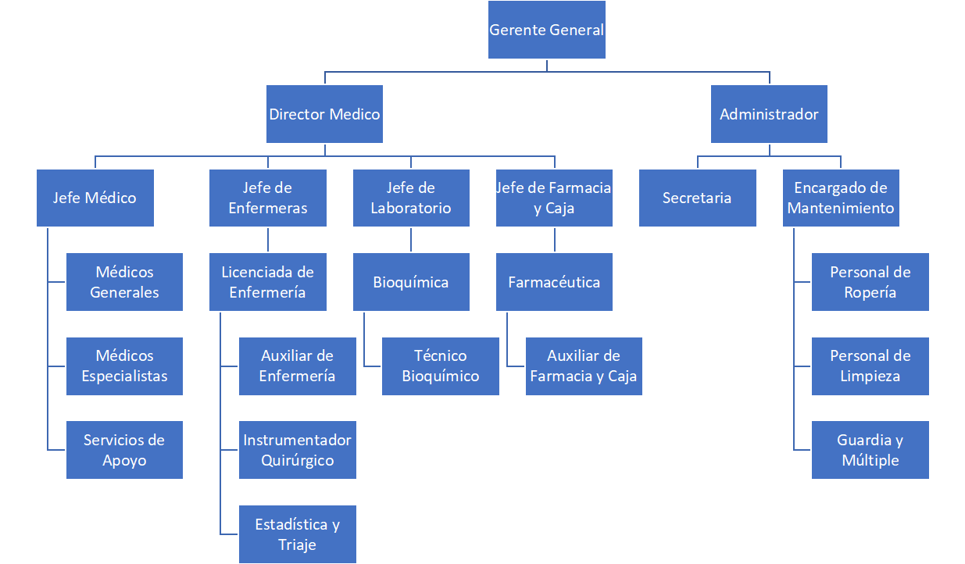
Fuente: Documentos de Constitución de la Clínica “El Buen Samaritano”
La estructura organizacional de la clínica depende en su totalidad de la Gerencia General, del que desprenden los responsables del área médica y del área administrativa, el director Médico, con sus cuatro jefaturas que son: Jefe Médico, Jefe de Enfermeras, Jefe de Laboratorio y Jefe de Farmacia y Caja.
Por otra parte, el área administrativa que se encarga de la gestión de recursos humanos y económicos, logística y compra de insumos y medicamentos para el normal funcionamiento de los diferentes servicios.

2.4 FLUJOGRAMA DE CONSULTA EXTERNA.
Figura 2 Flujograma del Servicio de Consulta Externa
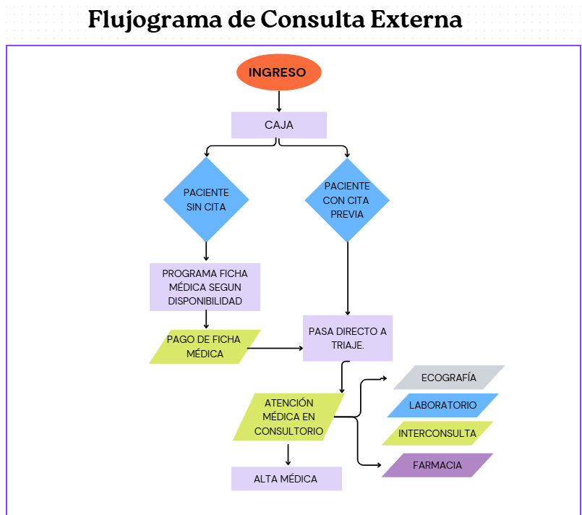
Fuente: Elaboración Propia
Todo paciente que acude a la Clínica en busca de atención médica, realiza el siguiente procedimiento.
- Pago de Ficha, se realiza en caja, donde el paciente elige la especialidad, el horario disponible y el profesional médico de su preferencia.
- Triaje, se realiza en Estadística, donde se procede a la toma de signos vitales, temperatura, talla, peso y llenado de la Historia Clínica y posteriormente se le asigna el número de ficha para el ingreso a consultorio.
- Ingreso a Consultorio, donde se procede a la revisión médica para el diagnóstico correspondiente, se asigna el tratamiento médico y se ordenan estudios complementarios necesarios.
2.5 FUNDAMENTACIÓN TEÓRICA.
En esta segunda parte del capítulo se detallan definiciones y conceptos clave para la investigación y el logro de los objetivos planteados.
Consulta Externa.
“La consulta externa es un servicio de atención médica ambulatoria, no urgente, donde profesionales calificados brindan diagnóstico, tratamiento, seguimiento y orientación a pacientes que no requieren internación hospitalaria. Funciona de manera programada y abarca diversas especialidades para mejorar la calidad de vida de los pacientes”.
Historia Clínica.
La historia clínica es un documento médico-legal obligatorio, privado y confidencial que registra de forma ordenada cronológicamente las condiciones de salud, actos médicos y procedimientos que se realizaron en un paciente. Es esencial para la atención médica, el diagnóstico y tratamiento, facilitando una atención eficiente integral y sirviendo además como prueba documental en el ámbito sanitario.

Historia Clínica Electrónica.
Este nuevo formato supone la incorporación de las nuevas tecnologías de la información y telecomunicaciones TIC’s, al ámbito de la actividad sanitaria, lo cual refiere que la historia clínica deja de ser un registro de la información generada en la relación entre un paciente y un profesional en salud o un centro sanitario y pase a formar parte de un sistema integrado de información clínica.
La nueva historia clínica incluye toda la información de salud de los pacientes que contenía la historia clínica tradicional, disponible de manera simultánea con los médicos intervinientes y/o el paciente, con independencia del lugar y el momento en que haya sido generada, haciendo las actuaciones más rápidas, lo cual es vital y determinante en la atención de los pacientes. Además, este sistema clínico debe formar parte del sistema de información del servicio de salud correspondiente, relacionándose con los sistemas de gestión económica financiera, planificación estratégica y control de gestión.
Características de la historia clínica electrónica:
➢ Autoría
➢ Confidencialidad
➢ Inviolabilidad
➢ Secuencialidad
➢ Seguridad
➢ Orden y Legibilidad
➢ Dinamismo
➢ Recuperabilidad
➢ Fácil archivo
➢ Disponibilidad
➢ Clasificación de datos
➢ Control de acceso
➢ Protegida jurídicamente
➢ Utilización accesoria de la información
➢ Integración
(Fuente: ELISA SAIZ DÍAZ; “lenguajes documentales, historias clínicas electrónicas)
Ventajas de la Historia Clínica Electrónica.
La Historia Clínica Electrónica (HCE) mejora drásticamente la calidad de atención al ofrecer acceso instantáneo y seguro a los datos del paciente desde cualquier lugar y en cualquier momento.
Sus ventajas principales incluyen una mayor coordinación entre profesionales, reducción de errores médicos, ahorro de costos y tiempo, y una gestión más eficiente de la información.
Entre los beneficios más importantes podemos destacar:
Acceso rápido y remoto: Los médicos pueden consultar antecedentes, resultados, pruebas y diagnósticos del paciente en tiempo real, incluso desde diferentes ubicaciones.
Mayor seguridad del paciente: Disminuye significativamente los errores de medicación, de transcripción y de legibilidad en comparación con los registros en papel.
Coordinación interdisciplinar: Facilita que distintos especialistas, laboratorios y farmacias compartan información, garantizando el seguimiento y enfoque unificado del tratamiento.
Eficiencia y ahorro de costos: Reduce la duplicidad de documentos, optimiza el tiempo de búsqueda y consulta, y disminuye los gastos que ocasiona el almacenamiento físico.
Toma de decisiones informada: Permite a los profesionales acceder a un historial completo y actualizado, facilitando diagnósticos más precisos.
Implicación del paciente: Empodera a los pacientes, permitiéndoles acceder a su propia información de salud.
Seguridad y trazabilidad: Mejora la protección de datos sensibles y permite un mejor seguimiento de quién accede a la información.
A pesar de retos potenciales como la seguridad de los datos o la necesidad de capacitación, la implementación de la HCE es fundamental para un sistema de salud más sostenible y eficiente.
Figura 3 Historia Clínica Electrónica-Definición, Beneficios y Necesidades
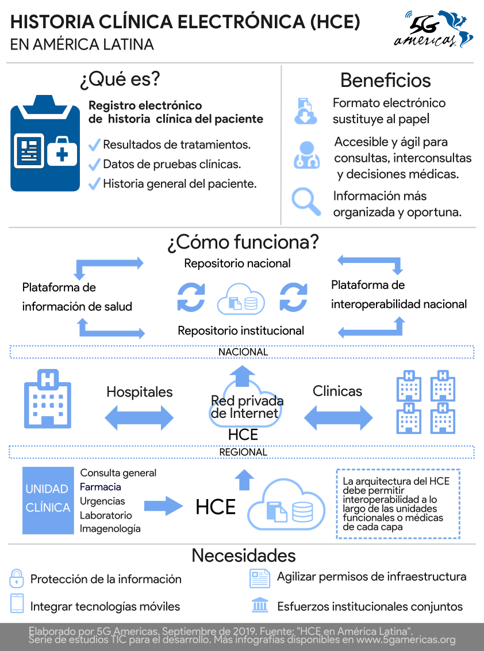
Fuente: 5G Américas

Dato.
Son el conjunto básico de hechos referentes a una persona, cosa o transacción.
Incluyen cosas como: tamaño, cantidad, descripción, volumen, tasa, nombre o lugar. (Murdick y Munson, 1988, p. 157).
Se puede definir los datos como aquella información extraída de la realidad que tiene que ser registrada en algún soporte físico o simbólico, que implica una elaboración conceptual y además que se pueda expresar a través de alguna forma de lenguaje. (Gil Flores, 1994).
Un dato es la simple representación de una variable que indica el valor que se les asigna a las cosas. No pueden demostrar demasiado, siempre se evalúa el conjunto organizado y tabulado para poder examinar los resultados.
Podemos mencionar dos tipos de datos:
• Datos cuantitativos: son aquellos que se pueden contar o medir
• Datos cualitativos: no numéricos, son aquellos que únicamente pueden describirse, no medirse.
Procesamiento de Datos.
El procesamiento de datos es la conversión de datos brutos en información útil, estructurada y legible (gráficos, tablas, informes) mediante etapas de recolección, preparación, entrada, procesamiento, interpretación y almacenamiento. (https://www.ibm.com/mx-es/think/topics/data-processing)

Etapas del Procesamiento de Datos.
La mayoría de los autores reconocen 5 etapas:
• Captura (Recolección): Es la obtención o recolección de datos antes de ser procesados o almacenados. Esta fase o etapa puede ser manual o mecanizada a través de dispositivos electrónicos.
• Validación (Verificación): Proceso de control o revisión de datos recolectados durante o posterior a la etapa de la captura, con la finalidad de minimizar posibles errores.
• Almacenamiento: Consiste en guardar los datos registrados en un medio de almacenamiento como un disco duro o USB (Universal Serial Bus).
• Recuperación: proceso mediante el cual se logra acceder, seleccionar y extraer datos almacenados.
• Reproducción: Duplicación de los datos o información procesada para el traslado de los mismos de un lugar a otro.
Ciclo de Procesamiento de Datos
• Entradas: Acto de transferir datos desde una unidad de entrada (dispositivo periférico de entrada) hacia la memoria.
• Procesos: Manipulación o manejo de la información como ser: clasificación, agrupación, síntesis, etc.
• Salidas: Presentación de la información en un formato previamente definido, es decir, la computadora despliega información sistematizada, no datos sin procesar.
Figura 4 Ciclo del Procesamiento de Datos
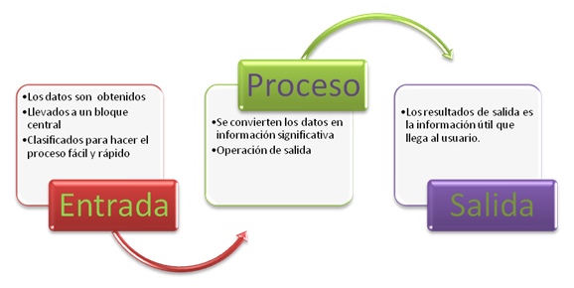
Fuente: Procesamiento de datos, Ciclo Básico de Ingeniería de Sistemas
Información.
"Conjunto de datos con un significado, o sea, que reduce la incertidumbre o que aumenta el conocimiento sobre algo o alguien. En verdad, la información es un mensaje con significado en un determinado contexto, disponible para su uso inmediato y que proporciona orientación a las acciones por el hecho de reducir el margen de incertidumbre con respecto a nuestras decisiones", según Idalberto Chiavenato (2006).
Según esta definición, la información es elemental para la buena administración, es el resultado del procesamiento de los datos recolectados que bien utilizados podrán hacer la diferencia entre el éxito y el fracaso de una organización.

Información en informática
En el medio informático, información se define como: Conjunto de conocimientos científicos y técnicos que hacen posible el tratamiento automático de la información por medio de ordenadores o algún tipo de dispositivo.
Se puede entender como aquella disciplina encargada del estudio de métodos, procesos, técnicas, desarrollos y su utilización en ordenadores (computadoras), con el fin de almacenar, procesar y transmitir información y datos en formato digital.
La informática abarca el estudio y la aplicación del tratamiento automático de la información mediante la electrónica.
En este sentido, la función de la informática es codificar la información recibida a través de los datos y diversos mecanismos a fin de ayudar a las personas a resolver o gestionar distintas tareas diarias.
Sistema
Para Van Gigch (1987), los sistemas son la unión de partes o componentes, conectados en una forma organizada.
Según Hugo O. Cajizo Pérez, en la Teoría General de Sistemas, define un Sistema como un conjunto ordenado de componentes o elementos interrelacionados, interdependientes e interactuantes, que tienen por finalidad el logro de objetivos determinados en un plan.
Un sistema es un conjunto de elementos interrelacionados entre sí que funciona como un todo. Si bien cada uno de los elementos que lo componen pueden funcionar de manera independiente, siempre formarán parte de una estructura mayor. Del mismo modo, un sistema puede ser, a su vez, un componente de otro sistema, sistemas y subsistemas.
Sistemas Informáticos.
Entendemos por sistema informático (SI) el conjunto de elementos físicos y lógicos que se encargan de recibir, guardar y procesar datos para luego entregarlos en forma de resultados. El esquema de un sistema informático engloba todo aquello que contiene una parte física (hardware) y parte lógica (software).
Hoy en día los sistemas informáticos son de gran importancia para la organización humana y el desarrollo de la sociedad, pues se constituyen en una herramienta fundamental que permite
el intercambio de información para la toma de decisiones y la elaboración de redes informáticas que superan la barrera de las distancias.
Un sistema de información es aquel sistema que:
1) Recupera los datos provenientes del ambiente.
2) Captura los datos a partir de las transacciones y operaciones efectuadas dentro de la empresa.
3) Filtra, organiza y selecciona los datos y proporciona la información deseada. (Murdick y Munson, 1988)
Componentes de un Sistema Informático.
Los elementos que forman la estructura básica de todo sistema informático son:
Hardware: recoge todas las partes físicas del SI, es decir, todo lo que se puede tocar. En el caso de un ordenador, estos elementos del sistema informático serían: la pantalla, el teclado o el ratón, el CPU, etc.
Software: se refiere a la parte lógica de todo sistema informático, lo intangible. Es el conjunto de programas incluyendo datos, instrucciones, aplicaciones, etc, que permiten al usuario comunicarse con el hardware para poder realizar diversas tareas.
Personal informático: toda persona que utiliza de alguna manera el sistema, entre ellos, los creadores de software, los programadores o los usuarios en general.
Características de un Sistema Informático.
Algunas de las principales características de los Sistemas Informáticos son:
- Están diseñados para procesar, almacenar, obtener y recibir información.
- Proporcionan una interfaz amigable para su uso y gestión por parte de las personas.
- Facilitan la automatización de los procesos, ya que la programación de un sistema informático está diseñada para realizar tareas de forma autónoma.
- Su objetivo primordial es ofrecer nuevas y mejores condiciones de vida a los seres humanos.
Clasificación de los sistemas informáticos.
Los sistemas informáticos pueden clasificarse según su:
Volumen de procesamiento: dependiendo de la capacidad que tienen para procesar y gestionar los datos.
Uso: Que puede ser para cumplir tareas sencillas, es decir con criterio reducido o para manejar tareas complejas, o sea un mayor número de variables.
Funcionalidad: Si está diseñado para cumplir propósitos específicos dentro de una serie de trabajos. Podría estar programado para dar sugerencias en la toma de decisiones o para tomar una decisión propia a partir de datos recolectados.
Agrupamiento: Ya sean sistemas aislados o formen parte de redes de equipos interconectados en redes privadas, locales, amplias, etcétera.
Es de suma importancia a tiempo de diseñar un software, seguir una consigna que permita al desarrollador cumplir con rigor las especificaciones requeridas, que hagan que todas las etapas del desarrollo del mismo, desde la idea inicial de los elementos principales, hasta las pruebas finales de aplicación, sean lo más específicas, y más formales posibles.
El software objetivo de esta propuesta, al ser una herramienta que pretende tener aplicaciones para brindar soluciones a un problema real y específico como es la falta de espacio físico y el extravío de historias clínicas, sigue un proceso de análisis, para una aplicación efectiva.
El desarrollo parte desde la información general hasta el detalle de la aplicación. En este caso la función del análisis es dar soporte a las actividades del servicio de consulta externa de la clínica, un sistema basado en computadoras hace uso de seis elementos fundamentales:
➢ Software: Son programas de computadora, con estructuras de datos y su
documentación que hacen efectiva la logística metodología o controles de
requerimientos del programa.
➢ Hardware: Dispositivos electrónicos y electromecánicos, que proporcionan capacidad de cálculos y funciones rápidas, exactas y efectivas (Computadoras, Censores, maquinarias, bombas, lectores, etc.), que proporcionan una función externa dentro de los sistemas.
➢ Personal: Son los operadores o usuarios directos de las herramientas del sistema de información.
➢ Base de Datos: Una gran colección de información organizada y enlazada al sistema a las que se accede por medio del software.
➢ Documentación: Manuales, formularios, y otra información descriptiva que detalla o da instrucciones sobre el empleo operación del programa.
➢ Procedimientos: Pasos que definen el uso específico de cada uno de los elementos o componentes del sistema y las reglas de su manejo y mantenimiento.
Sistemas de Información Aplicadas al Área de la Salud.
Existen múltiples definiciones de Sistema de Información Sanitario (SIS), también llamado Sistema de Información de Salud. La Organización Mundial de la Salud (OMS), lo definió como la “estructura para la recogida, procesamiento, análisis y tratamiento de la información necesaria para la organización y la actividad de los servicios sanitarios, así como para la investigación y la docencia”. Por su parte, una visión algo más amplia la ofrece la PAHO (Organización Panamericana de la Salud) al definirlo como el “mecanismo de gestión de sistemas interoperables con datos abiertos que provienen de diferentes fuentes y que se utilizan éticamente, a través de herramientas tecnológicas efectivas, para generar información estratégica en beneficio de la salud pública”.
Un SIS es una estructura que convierte datos en información útil que a su vez genera conocimiento y este permite alcanzar unos objetivos preestablecidos, ayudando a la toma de decisiones. Sin embargo, como podemos imaginar, hay múltiples fuentes de datos, se genera conocimiento en muchos niveles y los objetivos que se persiguen son casi infinitos. (https://www.salusplay.com/apuntes/apuntes-de-salud-digital/tema-1-sistemas-de-informacion-en-salud)
Esta tabla ayuda a entender la diversidad de sistemas de información que existen. Además, muchos sistemas dependen del objetivo del recojo de datos y del territorio/ámbito al que se refieren.

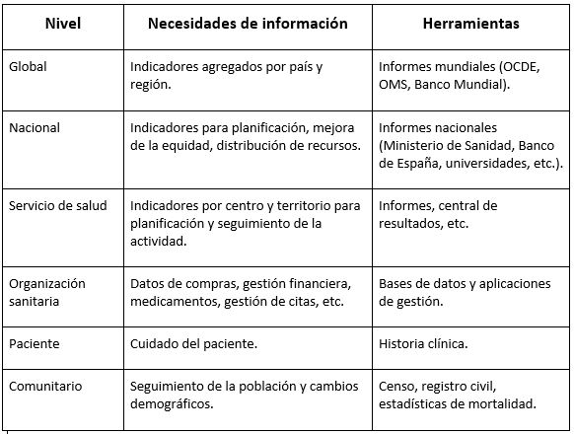
Tabla 1 Tipos de Sistemas Informáticos Aplicados al Área de Salud
Fuente: SalusPlay
A partir de finales de la década de 1980 y entre los años 1990 y 2000, se emprendió un esfuerzo considerable para unificar todos los sistemas de información. Este proceso fue impulsado por los avances tecnológicos, mejoras en las bases de datos, abaratamiento de sistemas de almacenamiento, redes locales, etc.
En los últimos años la tendencia ha sido desarrollar sistemas descentralizados especializados en la resolución de problemas concretos que recogen la información requerida y ponen a disposición del resto de los sistemas los datos más relevantes. Todo ello, con la colaboración de la interconexión entre bases de datos, evitando duplicidades y promoviendo la rápida conexión entre sistemas. (https://www.salusplay.com/apuntes/apuntes-de-salud-digital/tema-1-sistemas-de-informacion-en-salud)
2.2. INGENIERIA DEL SOFTWARE
Existen muchos conceptos respecto a la ingeniería del software, entre las destacadas por Ian Sommerville (2011), quien la define como, “una disciplina de la ingeniería que comprende todos los aspectos de la producción de software desde las etapas iniciales de la especificación del sistema, hasta el mantenimiento de este después de que se utiliza”.
En síntesis, la ingeniería del software comprende el conocimiento amplio de teorías, métodos y herramientas que permiten el desarrollo del software, para que sea eficiente, de calidad y confiable, cuyo diseño pasa por de tres fases definidas por Roger S. Pressman (2002, pag.15) conocidas como:
a) Fase de definición y/o planificación:
En esta primera fase se evalúa la factibilidad del software, permitiendo establecer las bases y fundamentos respecto a la relación costo-beneficio para su desarrollo y aplicación.
En esta primera fase una de las acciones más importantes es el relevamiento o análisis de los requerimientos o variables, es decir, determinar de antemano que información será procesada, que técnicas se deben aplicar para que el sistema sea confiable, los resultados que buscamos obtener, las validaciones correspondientes y las interfaces necesarias.

b) Fase de desarrollo:
Aquí se determinan las estructuras de datos, la funcionalidad de procesos como solución a los requerimientos analizados en la fase de definición, el diseño de interfaces y la elección del lenguaje de programación o lenguajes no procedimentales; Dentro de las acciones que enumera Roger S. Pressman en esta etapa, básicamente son: diseño del software, generación de código y prueba del software; considerando que están sujetas a modificación de acuerdo a la metodología utilizada en el desarrollo del software.
c) Fase de mantenimiento:
Al finalizar el desarrollo del software, el mantenimiento es la etapa en la cual se presentan cambios, como ser, corrección de errores (y prevención de los mismos), adaptaciones y mejoras.
2.3 JAVA SCRIPT
Se define como un tipo de lenguaje de programación utilizado para la creación de pequeños programas, se encarga de realizar acciones dentro del ámbito de una página web, se trata de un lenguaje de programación del lado del cliente, porque es el navegador el que soporta la carga de procesamiento gracias a la compatibilidad con la mayoría de los navegadores modernos, por lo tanto, uno de los lenguajes de programación más utilizados. Con JavaScript se pueden crear efectos especiales en las páginas y promover interactividad con el usuario. El navegador del cliente es el encargado de interpretar las instrucciones JavaScript de ejecutarlas para realizar estos efectos e interactividades, de modo que el mayor recurso y tal vez el único, con que cuenta este lenguaje es el propio navegador.
CAPÍTULO III
MARCO APLICATIVO
LA PROPUESTA: DISEÑO DE UN SISTEMA DE INFORMACIÓN PARA EL LLENADO DE HISTORIAS CLÍNICAS EN EL SERVICIO DE CONSULTA EXTERNA DEL ÁREA DE ESTADÍSTICA EN LA CLÍNICA CRISTIANA "EL BUEN SAMARITANO"
3.1 Introducción y Enfoque Metodológico del Desarrollo
El desarrollo del presente Sistema de Información para el llenado y gestión de Historias Clínicas en el Servicio de Consulta Externa del Área de Estadística de la Clínica Cristiana "El Buen Samaritano" se sustenta en una metodología de desarrollo de software orientada a objetos, estructurada a partir de los principios del Proceso Unificado de Desarrollo (PU) y complementada con prácticas iterativas e incrementales propias del marco de trabajo Scrum. Esta combinación metodológica permite abordar el diseño del sistema de manera disciplinada, sin perder la flexibilidad necesaria para adaptar la solución a los requerimientos cambiantes que surgen durante el levantamiento de información con el personal de Estadística, Triaje y los médicos de Consulta Externa.
La metodología aplicada se organiza en cuatro fases secuenciales, cada una compuesta por iteraciones cortas que permiten validar avances parciales con los usuarios finales del sistema:
- Fase de Inicio: comprende el levantamiento y especificación de requerimientos funcionales y no funcionales, la identificación de los actores del sistema y la definición del alcance del Marco Aplicativo.
- Fase de Elaboración: contempla el modelado del sistema mediante diagramas UML (casos de uso, secuencia y clases), así como el diseño conceptual, lógico y físico de la base de datos relacional.
- Fase de Construcción: consiste en el diseño de la arquitectura del sistema bajo el patrón Modelo-Vista-Plantilla (MVT) de Django, la definición de la interfaz de usuario y el mapa de navegación de los seis módulos funcionales propuestos.
- Fase de Transición: corresponde a la validación conceptual de la propuesta frente a los requerimientos identificados, dejando establecida la base técnica para una futura implementación y despliegue en la plataforma Vercel.
Este enfoque orientado a objetos, apoyado en el Lenguaje Unificado de Modelado (UML) como notación estándar, garantiza que el Marco Aplicativo propuesto sea trazable desde los requerimientos del negocio (retrasos en el llenado manual de historias clínicas, duplicidad de registros, extravío de documentación física y saturación de espacio en el Área de Estadística) hasta los artefactos de diseño técnico (modelo de clases, modelo entidad-relación, arquitectura y prototipo de interfaz), asegurando coherencia y consistencia a lo largo de todo el desarrollo.
3.2 Levantamiento y Especificación de Requerimientos
A partir del diagnóstico realizado en el Capítulo II sobre el proceso actual de llenado manual de historias clínicas en el Servicio de Consulta Externa, se procedió a levantar los requerimientos del sistema mediante entrevistas con el personal del Área de Estadística, observación directa del flujo de Triaje y revisión de los formularios físicos utilizados actualmente. Este levantamiento permitió identificar con precisión los roles de usuario, así como los requerimientos funcionales y no funcionales que debe satisfacer la propuesta tecnológica.
3.2.1 Identificación de Roles de Usuario
El sistema contempla tres roles principales de usuario, cada uno con permisos y funcionalidades diferenciadas de acuerdo con sus responsabilidades dentro del proceso de atención en Consulta Externa:
Tabla 1. Roles de usuario del sistema
Rol | Descripción | Responsabilidades principales
Administrador | Encargado de la configuración y supervisión general del sistema. | Gestionar usuarios y roles; configurar especialidades médicas; generar reportes estadísticos; supervisar auditoría del sistema.
Personal de Estadística | Encargado de la admisión, recepción y registro inicial de datos demográficos del paciente; validación de identidad y verificación de antecedentes en el sistema. | Registrar pacientes nuevos y validar recurrentes; capturar datos demográficos; buscar historias clínicas para corroborar expedientes existentes.
Personal de Triaje | Encargado de la evaluación clínica inicial, toma de signos vitales y priorización de la atención al ingreso a Consulta Externa. | Tomar y registrar signos vitales (presión, pulso, temperatura, peso, talla); calcular y asignar prioridad de atención (Alta, Media, Baja); gestionar la cola de espera dinámica.
Médico de Consulta Externa | Profesional de salud que brinda la atención médica al paciente. | Consultar la ficha clínica y signos vitales del paciente; registrar diagnóstico y prescripción; consultar el historial clínico del paciente.
Fuente: Elaboración propia
3.2.2 Requerimientos Funcionales (RF)
Los requerimientos funcionales describen las capacidades que el sistema debe ofrecer para automatizar el proceso de llenado, búsqueda y gestión de historias clínicas en el Servicio de Consulta Externa. Se codificaron un total de quince requerimientos funcionales (RF-01 a RF-15), presentados en la Tabla 2.
Tabla 2. Requerimientos funcionales del sistema (RF-01 a RF-15)
Código | Requerimiento | Descripción | Prioridad
RF-01 | Autenticación de usuarios | El sistema debe permitir el inicio de sesión mediante usuario y contraseña, validando las credenciales y asignando el rol correspondiente. | Alta
RF-02 | Gestión de usuarios y roles | El sistema debe permitir al Administrador crear, editar, activar/desactivar y asignar roles a los usuarios del sistema. | Alta
RF-03 | Registro de paciente - Paso 1: Datos Generales | El sistema debe permitir capturar nombre completo, CI, sexo, fecha de nacimiento y tipo de paciente (nuevo/antiguo). | Alta
RF-04 | Registro de paciente - Paso 2: Antecedentes | El sistema debe permitir registrar la especialidad médica solicitada, el médico tratante y antecedentes relevantes del paciente. | Alta
RF-05 | Registro de paciente - Paso 3: Signos Vitales / Triaje | El sistema debe permitir registrar talla, peso, temperatura, presión arterial y frecuencia cardiaca del paciente. | Alta
RF-06 | Registro de paciente - Paso 4: Diagnóstico inicial | El sistema debe permitir registrar el motivo de consulta y observaciones preliminares de Triaje. | Alta
RF-07 | Asignación automática de prioridad | El sistema debe calcular y asignar un nivel de prioridad (Alta, Media, Baja) en función de los signos vitales registrados. | Alta
RF-08 | Cola de espera dinámica | El sistema debe mostrar la lista de pacientes en espera, ordenada automáticamente según su nivel de prioridad, actualizándose en tiempo real. | Alta
RF-09 | Búsqueda y filtrado de historias clínicas | El sistema debe permitir buscar historias clínicas por nombre, número de CI, fecha o especialidad. | Media
RF-10 | Visualización de ficha clínica en atención | El sistema debe mostrar al médico los datos generales, antecedentes y signos vitales del paciente seleccionado. | Alta
RF-11 | Registro de diagnóstico y prescripción | El sistema debe permitir al médico registrar el diagnóstico (codificado según CIE-10), tratamiento e indicaciones. | Alta
RF-12 | Actualización del estado de atención | El sistema debe actualizar automáticamente el estado del paciente (en espera / en atención / atendido) y retirarlo de la cola al finalizar. | Alta
RF-13 | Generación de reportes estadísticos | El sistema debe generar reportes de pacientes atendidos por período, especialidad y nivel de prioridad. | Media
RF-14 | Exportación de reportes | El sistema debe permitir exportar los reportes generados en formato PDF. | Media
RF-15 | Registro de auditoría | El sistema debe registrar de forma automática las acciones críticas realizadas por los usuarios (creación, edición, eliminación de registros). | Media
Fuente: Elaboración propia
3.2.3 Requerimientos No Funcionales (RNF)
Los requerimientos no funcionales establecen las condiciones de calidad, seguridad y desempeño que debe cumplir el sistema, particularmente relevantes al tratarse de un sistema que administra información clínica sensible de los pacientes.
Tabla 3. Requerimientos no funcionales del sistema (RNF-01 a RNF-08)
Código | Requerimiento | Descripción
RNF-01 | Seguridad | El sistema debe almacenar las contraseñas de los usuarios utilizando algoritmos de hash seguros y restringir el acceso a la información clínica según el rol autenticado.
RNF-02 | Usabilidad | La interfaz debe ser intuitiva y de fácil aprendizaje para personal administrativo y de salud sin conocimientos técnicos avanzados.
RNF-03 | Rendimiento | El sistema debe responder a las operaciones de registro y consulta en un tiempo no mayor a tres segundos bajo condiciones normales de uso.
RNF-04 | Disponibilidad | El sistema debe estar disponible durante el horario de atención de Consulta Externa, con un nivel de disponibilidad no menor al 99% mensual.
RNF-05 | Integridad de datos médicos | El sistema debe garantizar que la información clínica registrada no pueda perderse ni alterarse sin dejar registro de auditoría.
RNF-06 | Escalabilidad | La arquitectura debe permitir incorporar nuevas especialidades médicas o módulos sin afectar el funcionamiento del sistema existente.
RNF-07 | Compatibilidad | El sistema debe ser accesible desde los navegadores web más utilizados (Chrome, Firefox, Edge) en equipos de escritorio.
RNF-08 | Mantenibilidad | El código debe seguir el patrón MVT de Django, favoreciendo la separación de responsabilidades y facilitando el mantenimiento futuro.
Fuente: Elaboración propia
3.3 Modelado del Sistema (UML)
El modelado del sistema se desarrolló utilizando el Lenguaje Unificado de Modelado (UML), empleando los diagramas de casos de uso, de secuencia y de clases como artefactos que permiten representar, respectivamente, la interacción de los actores con el sistema, el comportamiento dinámico de los procesos críticos y la estructura estática del dominio del problema.
3.3.1 Diagrama y Especificación de Casos de Uso
El diagrama de casos de uso general del sistema agrupa las funcionalidades identificadas en los requerimientos funcionales (RF-01 a RF-15) de acuerdo con los cuatro actores definidos: Administrador, Personal de Estadística, Personal de Triaje y Médico de Consulta Externa. La Figura 1 presenta la relación entre los actores y los casos de uso agrupados por módulo funcional.
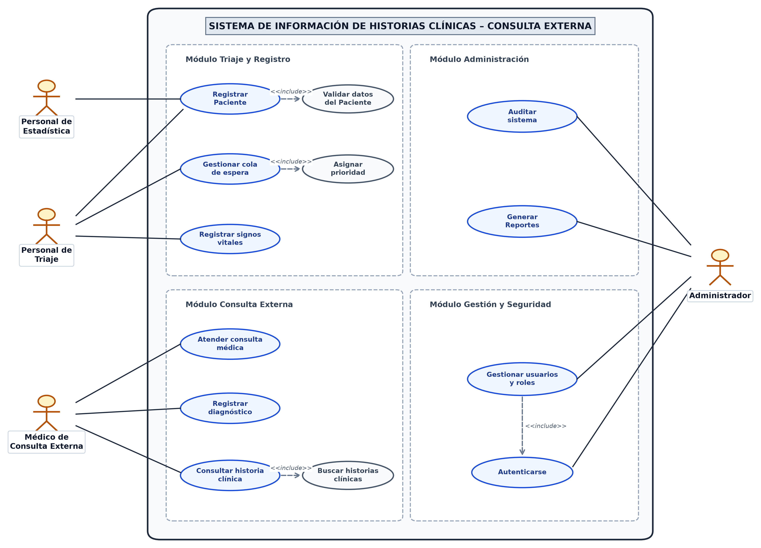
Figura 1. Diagrama general de casos de uso del sistema
Fuente: Elaboración propia
A continuación, se presenta la especificación formal de los casos de uso más relevantes del sistema, detallando actores, precondiciones, flujo principal y postcondiciones.
Tabla 4. Especificación del caso de uso "Autenticarse en el sistema"
Campo | Descripción
Caso de uso | Autenticarse en el sistema
Actores | Administrador, Personal de Estadística, Personal de Triaje, Médico de Consulta Externa
Precondiciones | El usuario debe contar con una cuenta activa registrada previamente por el Administrador.
Flujo principal | 1. El usuario accede a la pantalla de login. 2. Ingresa su nombre de usuario y contraseña. 3. El sistema valida las credenciales contra la base de datos. 4. El sistema identifica el rol asociado y redirige al panel correspondiente.
Postcondiciones | El usuario queda autenticado y accede a las funcionalidades habilitadas para su rol.
Fuente: Elaboración propia
Tabla 5. Especificación del caso de uso "Registrar paciente en Triaje"
Campo | Descripción
Caso de uso | Registrar Paciente
Actores | Personal de Estadística, Personal de Triaje
Precondiciones | El usuario debe estar autenticado con el rol de Estadística o de Triaje.
Flujo principal | 1. El personal de Estadística valida la identidad y registra datos generales del paciente (Paso 1). 2. Se capturan antecedentes y especialidad requerida (Paso 2). 3. El personal de Triaje realiza la toma de signos vitales y el sistema calcula/asigna automáticamente la prioridad (Paso 3). 4. Se registran indicaciones o diagnóstico preliminar si aplica (Paso 4). 5. El sistema confirma el registro.
Postcondiciones | El paciente queda registrado en la base de datos e incorporado automáticamente a la cola de espera de Consulta Externa según su nivel de prioridad.
Fuente: Elaboración propia
Tabla 6. Especificación del caso de uso "Atender consulta médica"
Campo | Descripción
Caso de uso | Atender consulta médica
Actores | Médico de Consulta Externa
Precondiciones | Debe existir al menos un paciente en la cola de espera con estado 'en espera'.
Flujo principal | 1. El médico selecciona un paciente de la cola de Triaje. 2. El sistema muestra la ficha clínica completa. 3. El médico registra el diagnóstico y la prescripción correspondiente. 4. El médico finaliza la atención.
Postcondiciones | La consulta y el diagnóstico quedan almacenados en el historial del paciente; el paciente es retirado de la cola de espera.
Fuente: Elaboración propia
Tabla 7. Especificación del caso de uso "Buscar y consultar historial clínico"
Campo | Descripción
Caso de uso | Consultar historia clínica (incluye Buscar historias clínicas)
Actores | Médico de Consulta Externa, Personal de Estadística, Personal de Triaje, Administrador
Precondiciones | El usuario debe estar autenticado.
Flujo principal | 1. El usuario accede al módulo de búsqueda. 2. Ingresa un criterio de búsqueda (C.I., código o nombre) ejecutando el caso de uso 'Buscar historias clínicas'. 3. El sistema despliega los resultados coincidentes. 4. El usuario selecciona un paciente y consulta el expediente clínico integral (antecedentes, triajes, diagnósticos y prescripciones anteriores).
Postcondiciones | Se visualiza la historia clínica cronológica completa del paciente seleccionado.
Fuente: Elaboración propia
Tabla 8. Especificación del caso de uso "Generar reportes estadísticos"
Campo | Descripción
Caso de uso | Generar reportes estadísticos
Actores | Administrador
Precondiciones | Deben existir registros de atenciones dentro del rango de fechas solicitado.
Flujo principal | 1. El Administrador accede al módulo de Reportes. 2. Selecciona el tipo de reporte y el rango de fechas. 3. El sistema procesa la información y genera el reporte. 4. El Administrador exporta el reporte en formato PDF.
Postcondiciones | El reporte estadístico queda generado y disponible para su descarga.
Fuente: Elaboración propia
3.3.2 Diagramas de Secuencia
Los diagramas de secuencia representan la interacción temporal entre los actores, la interfaz, las vistas de Django y la base de datos PostgreSQL para los cuatro procesos críticos del sistema: inicio de sesión, registro de paciente en Triaje, atención de consulta médica y consulta de historial clínico.
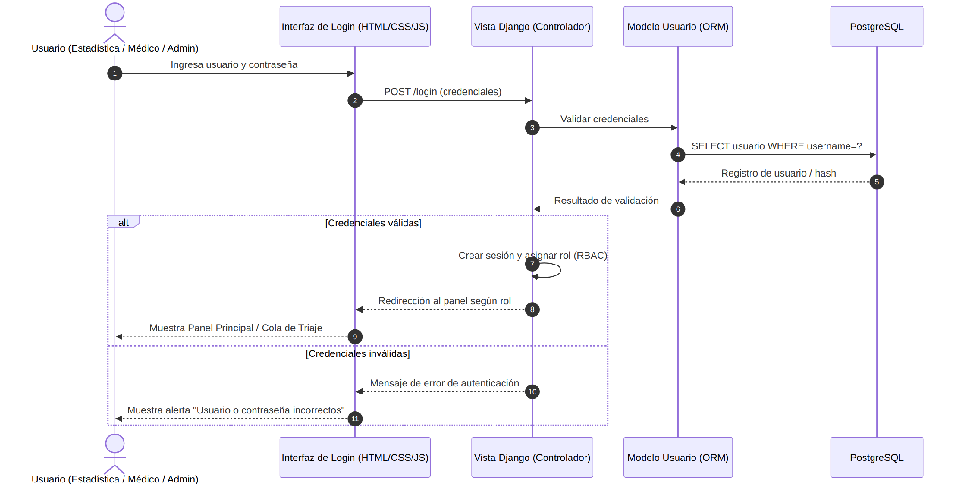
Figura 2. Diagrama de secuencia - Inicio de sesión
Fuente: Elaboración propia
En el proceso de inicio de sesión, la interfaz de login envía las credenciales a la vista de autenticación de Django, la cual consulta el modelo de Usuario contra la base de datos PostgreSQL. Si las credenciales son válidas, el sistema crea la sesión, asigna el rol correspondiente y redirige al usuario al Panel Principal; en caso contrario, se muestra un mensaje de error.
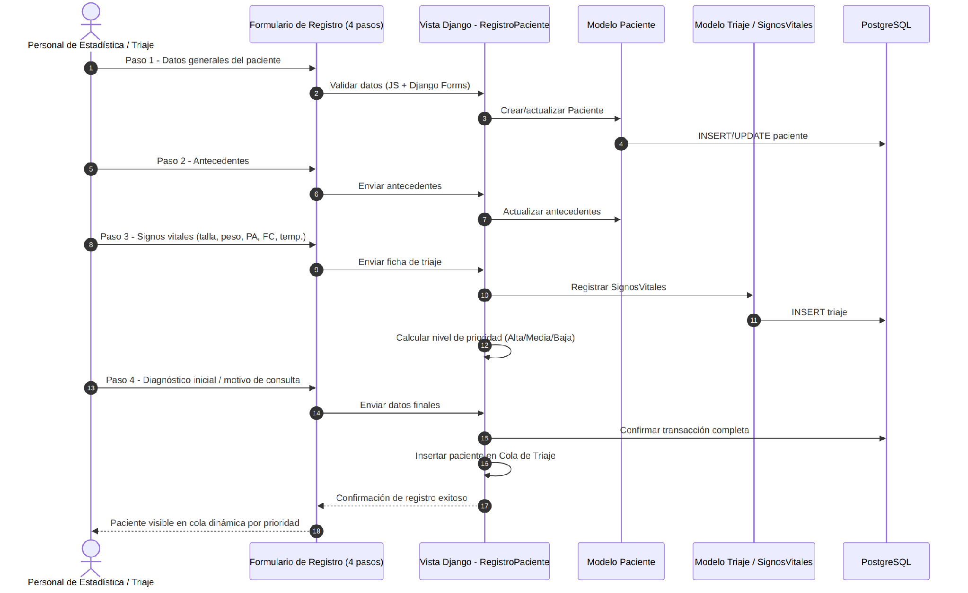
Figura 3. Diagrama de secuencia - Registro de paciente en Triaje
Fuente: Elaboración propia
El registro de paciente se ejecuta como una transacción compuesta por las cuatro etapas del formulario. En cada paso, la vista correspondiente valida y persiste la información en el modelo respectivo (Paciente, Triaje/SignosVitales). Al completar el Paso 3, el sistema calcula automáticamente el nivel de prioridad, y al finalizar el Paso 4 incorpora al paciente en la cola de espera dinámica.
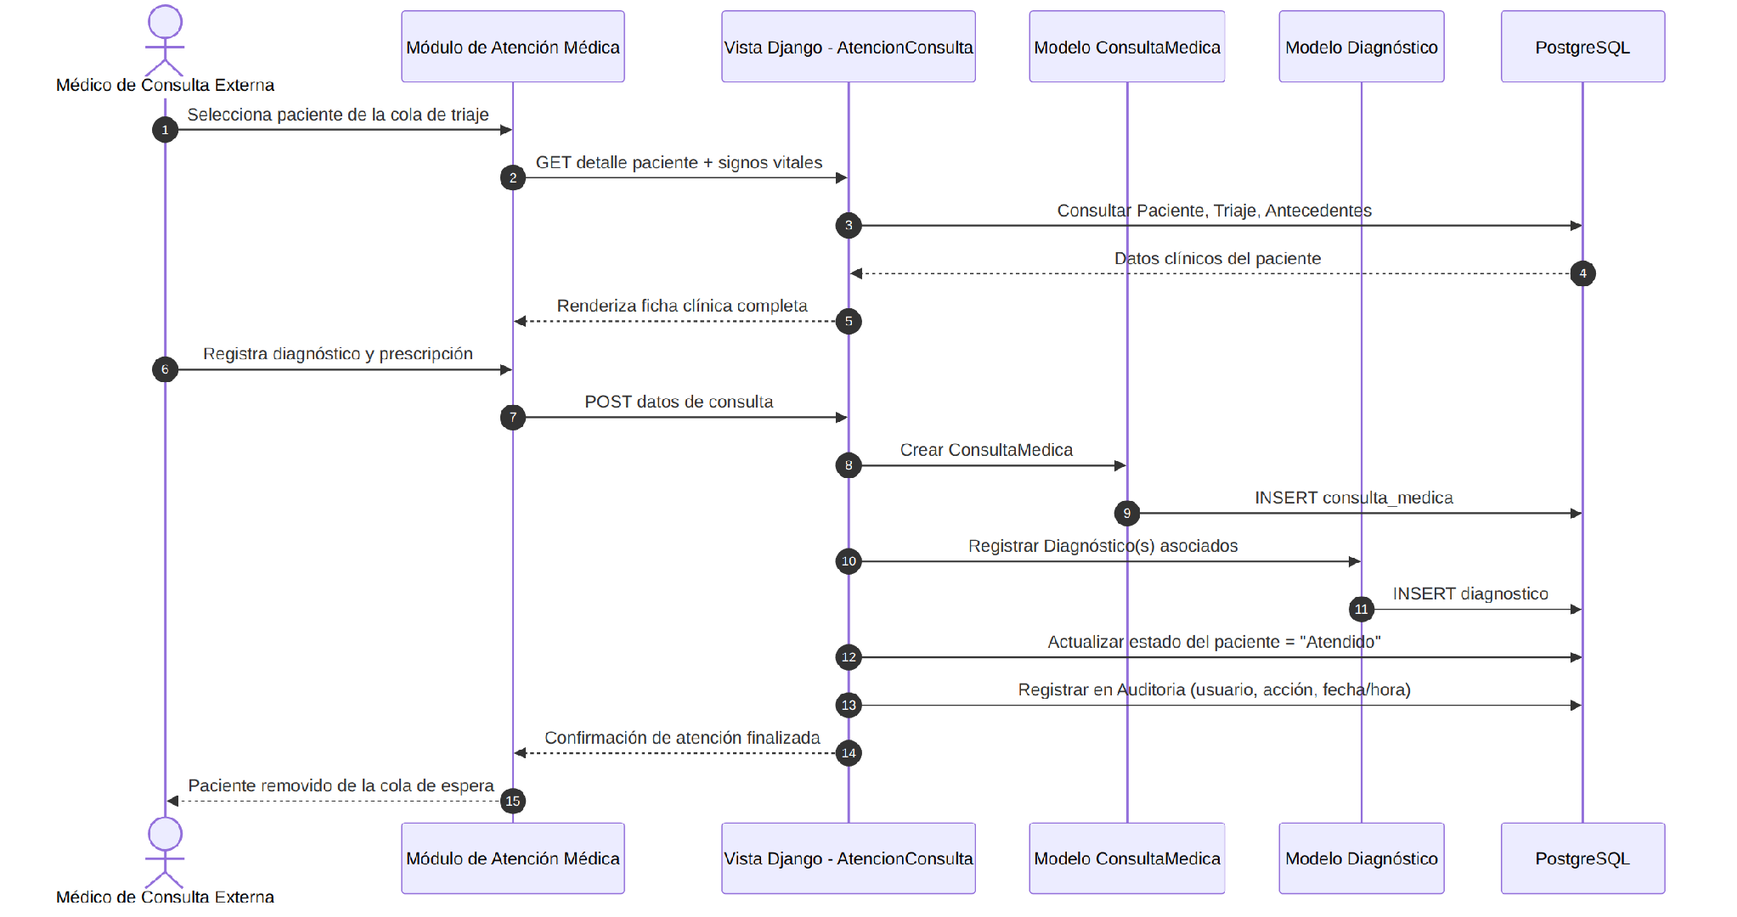
Figura 4. Diagrama de secuencia - Atención de consulta médica
Fuente: Elaboración propia
Durante la atención médica, el médico selecciona un paciente de la cola y el sistema recupera su ficha clínica completa (datos generales, antecedentes y signos vitales). El médico registra el diagnóstico y la prescripción, lo cual genera un registro en el modelo ConsultaMedica y Diagnóstico, actualiza el estado del paciente y genera automáticamente un registro de auditoría.
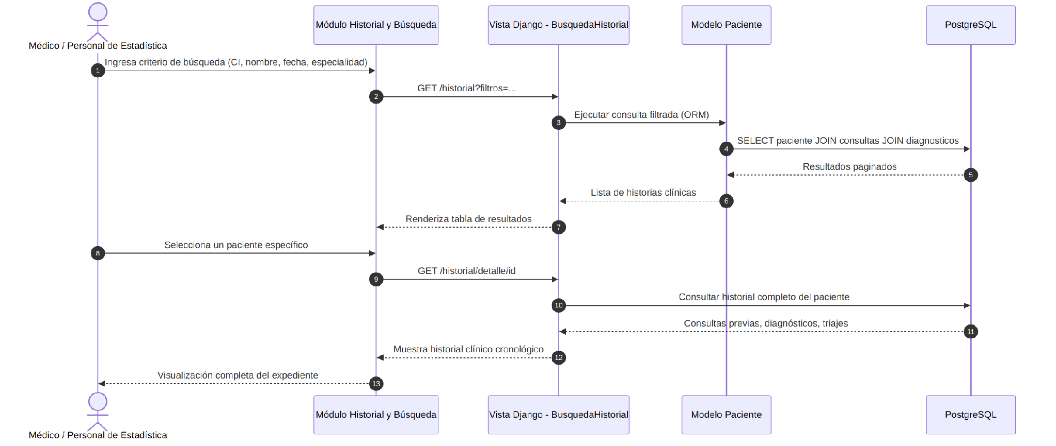
Figura 5. Diagrama de secuencia - Consulta de historial clínico
Fuente: Elaboración propia
La consulta de historial permite al usuario filtrar historias clínicas por diferentes criterios. El sistema ejecuta una consulta mediante el ORM de Django sobre las tablas de pacientes, consultas médicas y diagnósticos, retornando los resultados de forma paginada y permitiendo visualizar el historial cronológico completo de un paciente específico.
3.3.3 Diagrama de Clases del Dominio del Problema
El diagrama de clases representa la estructura estática del dominio del problema, identificando las entidades principales del sistema: Usuario, Paciente, Triaje, ConsultaMedica, Diagnóstico, Reporte y Auditoría, junto con sus atributos, métodos y las relaciones de asociación, cardinalidad y dependencia entre ellas.
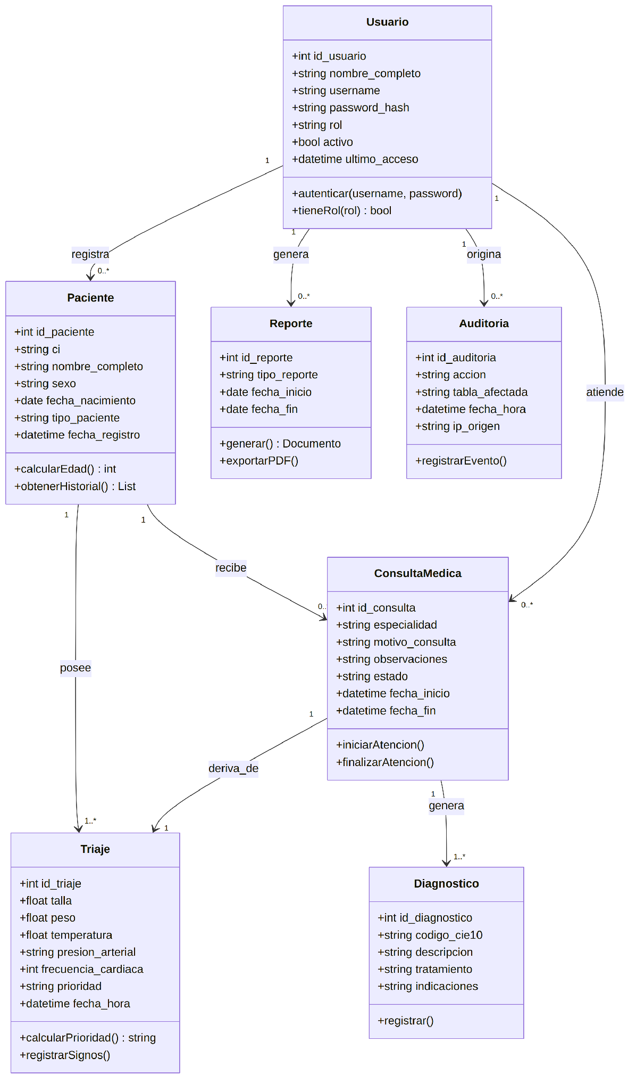
Figura 6. Diagrama de clases del dominio del problema
Fuente: Elaboración propia
La clase Usuario centraliza la autenticación y la asignación de roles, relacionándose con Paciente (a través del registro), con ConsultaMedica (a través de la atención médica) y con Reporte y Auditoria (a través de la generación y el origen de eventos, respectivamente). La clase Paciente se vincula de manera obligatoria con al menos un registro de Triaje, el cual constituye la base para la asignación de prioridad. La clase ConsultaMedica deriva de un registro de Triaje y da origen a uno o varios registros de Diagnóstico, replicando fielmente el flujo clínico real del Servicio de Consulta Externa.
3.4 Diseño de la Base de Datos
3.4.1 Modelo Entidad-Relación (MER) y Modelo Relacional Normalizado
El diseño de la base de datos se desarrolló bajo el modelo relacional utilizando PostgreSQL como sistema gestor. El Modelo Entidad-Relación (MER) parte de las entidades identificadas en el diagrama de clases del dominio y se complementa con las entidades Rol y Especialidad, necesarias para normalizar los catálogos de roles de usuario y especialidades médicas, respectivamente. El modelo fue normalizado hasta la Tercera Forma Normal (3FN), eliminando dependencias transitivas y redundancias, y garantizando que cada atributo no clave dependa exclusivamente de la clave primaria de su entidad.
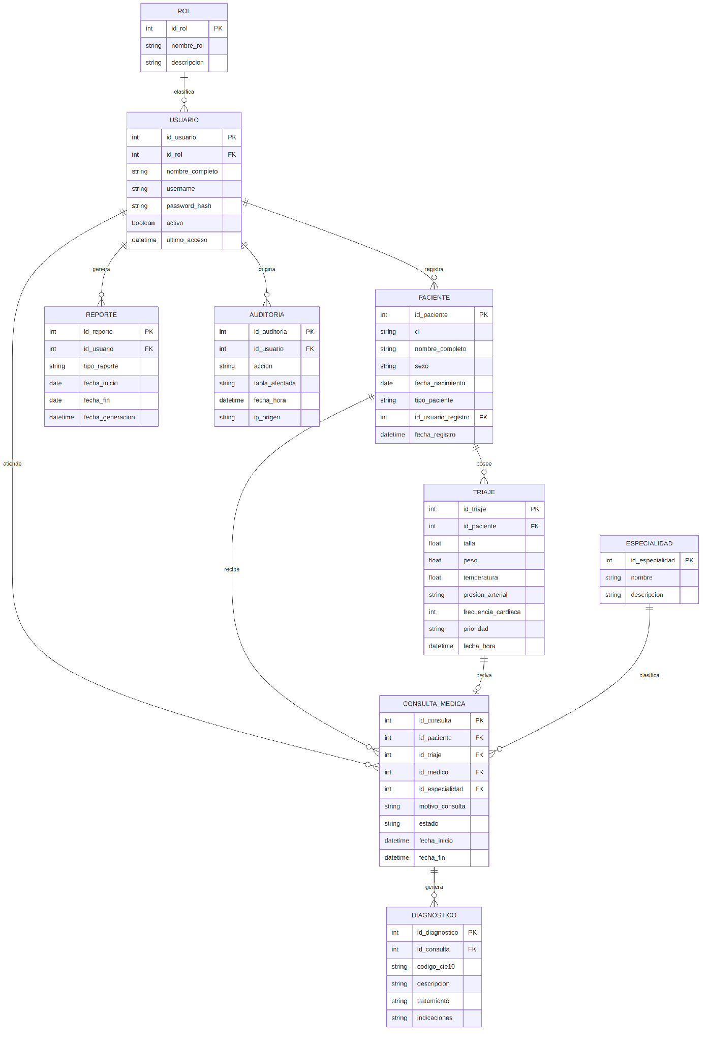
Figura 7. Modelo Entidad-Relación de la base de datos
Fuente: Elaboración propia
Como se observa en la Figura 9, la entidad PACIENTE se relaciona de manera obligatoria (uno a muchos) con TRIAJE, dado que todo paciente debe contar con al menos un registro de signos vitales antes de ser atendido. La entidad CONSULTA_MEDICA actúa como entidad asociativa entre PACIENTE, TRIAJE, USUARIO (médico) y ESPECIALIDAD, y da origen a uno o varios registros en DIAGNOSTICO. Las entidades REPORTE y AUDITORIA se vinculan a USUARIO para trazar la generación de reportes estadísticos y el registro de eventos críticos, respectivamente, cumpliendo con el requerimiento no funcional de integridad de datos médicos (RNF-05).
3.4.2 Diccionario de Datos
El diccionario de datos detalla la estructura física de cada tabla del modelo relacional, especificando el nombre de los campos, el tipo de dato, las claves primarias (PK) y foráneas (FK), las restricciones de integridad y una breve descripción de cada campo.
Tabla: usuario
Tabla 9. Diccionario de datos - Tabla usuario
Campo | Tipo de dato | Restricción | Descripción
id_usuario | INTEGER | PK, AUTOINCREMENT | Identificador único del usuario.
id_rol | INTEGER | FK -> rol.id_rol | Rol asignado al usuario.
nombre_completo | VARCHAR(150) | NOT NULL | Nombre completo del usuario.
username | VARCHAR(50) | NOT NULL, UNIQUE | Nombre de usuario para autenticación.
password_hash | VARCHAR(255) | NOT NULL | Contraseña almacenada mediante algoritmo de hash.
activo | BOOLEAN | DEFAULT TRUE | Indica si la cuenta del usuario está habilitada.
ultimo_acceso | TIMESTAMP | NULL | Fecha y hora del último inicio de sesión.
Fuente: Elaboración propia
Tabla: rol
Tabla 10. Diccionario de datos - Tabla rol
Campo | Tipo de dato | Restricción | Descripción
id_rol | INTEGER | PK, AUTOINCREMENT | Identificador único del rol.
nombre_rol | VARCHAR(50) | NOT NULL, UNIQUE | Nombre del rol (Administrador, Estadística, Médico).
descripcion | VARCHAR(200) | NULL | Descripción de las funciones del rol.
Fuente: Elaboración propia
Tabla: paciente
Tabla 11. Diccionario de datos - Tabla paciente
Campo | Tipo de dato | Restricción | Descripción
id_paciente | INTEGER | PK, AUTOINCREMENT | Identificador único del paciente.
ci | VARCHAR(20) | NOT NULL, UNIQUE | Número de cédula de identidad del paciente.
nombre_completo | VARCHAR(150) | NOT NULL | Nombre completo del paciente.
sexo | VARCHAR(10) | NOT NULL | Sexo del paciente.
fecha_nacimiento | DATE | NOT NULL | Fecha de nacimiento del paciente.
tipo_paciente | VARCHAR(10) | NOT NULL | Clasificación del paciente: nuevo o antiguo.
id_usuario_registro | INTEGER | FK -> usuario.id_usuario | Usuario que efectuó el registro.
fecha_registro | TIMESTAMP | DEFAULT NOW() | Fecha y hora del registro del paciente.
Fuente: Elaboración propia
Tabla: triaje
Tabla 12. Diccionario de datos - Tabla triaje
Campo | Tipo de dato | Restricción | Descripción
id_triaje | INTEGER | PK, AUTOINCREMENT | Identificador único del registro de triaje.
id_paciente | INTEGER | FK -> paciente.id_paciente | Paciente al que pertenece el registro.
talla | DECIMAL(4,2) | NOT NULL | Estatura del paciente en metros.
peso | DECIMAL(5,2) | NOT NULL | Peso del paciente en kilogramos.
temperatura | DECIMAL(4,2) | NOT NULL | Temperatura corporal en grados Celsius.
presion_arterial | VARCHAR(10) | NOT NULL | Presión arterial (formato sistólica/diastólica).
frecuencia_cardiaca | INTEGER | NOT NULL | Frecuencia cardiaca en latidos por minuto.
prioridad | VARCHAR(10) | NOT NULL | Nivel de prioridad calculado: Alta, Media o Baja.
fecha_hora | TIMESTAMP | DEFAULT NOW() | Fecha y hora del registro de triaje.
Fuente: Elaboración propia
Tabla: especialidad
Tabla 13. Diccionario de datos - Tabla especialidad
Campo | Tipo de dato | Restricción | Descripción
id_especialidad | INTEGER | PK, AUTOINCREMENT | Identificador único de la especialidad médica.
nombre | VARCHAR(80) | NOT NULL, UNIQUE | Nombre de la especialidad (Medicina General, Pediatría, etc.).
descripcion | VARCHAR(200) | NULL | Descripción de la especialidad.
Fuente: Elaboración propia
Tabla: consulta_medica
Tabla 14. Diccionario de datos - Tabla consulta_medica
Campo | Tipo de dato | Restricción | Descripción
id_consulta | INTEGER | PK, AUTOINCREMENT | Identificador único de la consulta médica.
id_paciente | INTEGER | FK -> paciente.id_paciente | Paciente atendido.
id_triaje | INTEGER | FK -> triaje.id_triaje | Registro de triaje del que deriva la consulta.
id_medico | INTEGER | FK -> usuario.id_usuario | Médico que realiza la atención.
id_especialidad | INTEGER | FK -> especialidad.id_especialidad | Especialidad de la consulta.
motivo_consulta | TEXT | NOT NULL | Motivo de consulta registrado en Triaje.
estado | VARCHAR(15) | NOT NULL | Estado de la consulta: en espera, en atención, atendido.
fecha_inicio | TIMESTAMP | NOT NULL | Fecha y hora de inicio de la atención.
fecha_fin | TIMESTAMP | NULL | Fecha y hora de finalización de la atención.
Fuente: Elaboración propia
Tabla: diagnostico
Tabla 15. Diccionario de datos - Tabla diagnostico
Campo | Tipo de dato | Restricción | Descripción
id_diagnostico | INTEGER | PK, AUTOINCREMENT | Identificador único del diagnóstico.
id_consulta | INTEGER | FK -> consulta_medica.id_consulta | Consulta a la que pertenece el diagnóstico.
codigo_cie10 | VARCHAR(10) | NULL | Código de clasificación internacional CIE-10.
descripcion | TEXT | NOT NULL | Descripción del diagnóstico médico.
tratamiento | TEXT | NULL | Tratamiento prescrito por el médico.
indicaciones | TEXT | NULL | Indicaciones adicionales para el paciente.
Fuente: Elaboración propia
Tabla: reporte y tabla: auditoria
Tabla 16. Diccionario de datos - Tabla reporte
Campo | Tipo de dato | Restricción | Descripción
id_reporte | INTEGER | PK, AUTOINCREMENT | Identificador único del reporte generado.
id_usuario | INTEGER | FK -> usuario.id_usuario | Usuario que generó el reporte.
tipo_reporte | VARCHAR(50) | NOT NULL | Tipo de reporte estadístico generado.
fecha_inicio | DATE | NOT NULL | Fecha de inicio del período del reporte.
fecha_fin | DATE | NOT NULL | Fecha de fin del período del reporte.
fecha_generacion | TIMESTAMP | DEFAULT NOW() | Fecha y hora de generación del reporte.
Fuente: Elaboración propia
Tabla 17. Diccionario de datos - Tabla auditoria
Campo | Tipo de dato | Restricción | Descripción
id_auditoria | INTEGER | PK, AUTOINCREMENT | Identificador único del evento de auditoría.
id_usuario | INTEGER | FK -> usuario.id_usuario | Usuario que originó el evento.
accion | VARCHAR(50) | NOT NULL | Acción realizada (crear, editar, eliminar).
tabla_afectada | VARCHAR(50) | NOT NULL | Tabla del sistema afectada por la acción.
fecha_hora | TIMESTAMP | DEFAULT NOW() | Fecha y hora en que ocurrió el evento.
ip_origen | VARCHAR(45) | NULL | Dirección IP desde donde se originó la acción.
Fuente: Elaboración propia
3.5 Arquitectura del Sistema y Tecnologías
3.5.1 Patrón Arquitectónico Modelo-Vista-Plantilla (MVT) de Django
El sistema se estructura bajo el patrón arquitectónico Modelo-Vista-Plantilla (MVT), propio del framework Django, el cual constituye una variante del clásico patrón Modelo-Vista-Controlador (MVC). Esta arquitectura separa claramente las responsabilidades del sistema en tres componentes: el Modelo, encargado de la definición de las entidades del dominio y el acceso a los datos mediante el ORM de Django; la Vista, que contiene la lógica de control, procesa las peticiones HTTP y coordina la interacción entre el modelo y las plantillas; y la Plantilla (Template), responsable de la generación dinámica de las interfaces HTML que se presentan al usuario final.
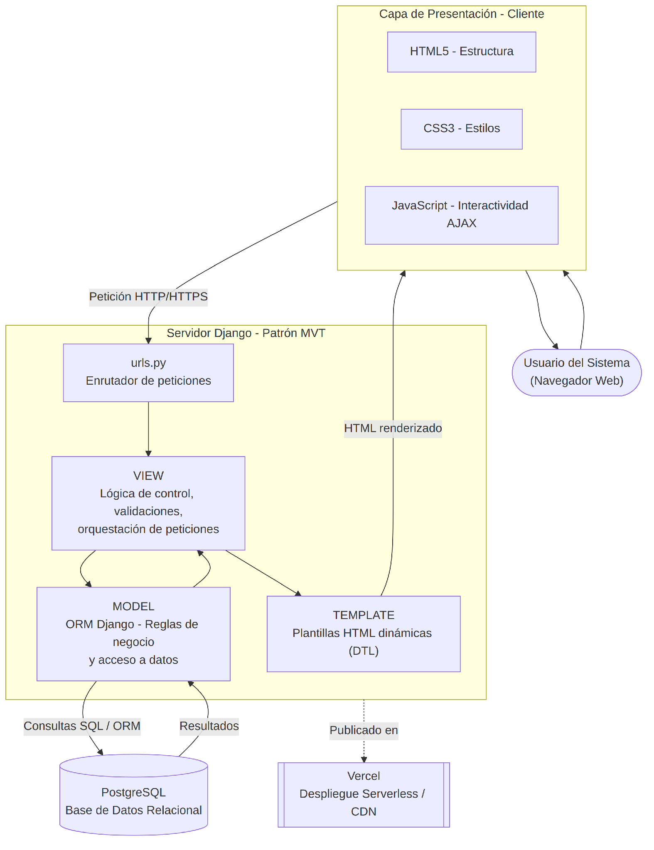
Figura 8. Arquitectura del sistema bajo el patrón MVT de Django
Fuente: Elaboración propia
Como se aprecia en la Figura 10, el navegador del cliente envía las peticiones HTTP/HTTPS a través del enrutador (urls.py), el cual las direcciona a la Vista correspondiente. La Vista consulta o modifica la información a través del Modelo, que se comunica con la base de datos PostgreSQL mediante el ORM de Django. Finalmente, la Vista invoca a la Plantilla correspondiente para renderizar el HTML de respuesta, el cual es enviado nuevamente al navegador del cliente. Todo el conjunto se encuentra publicado sobre la infraestructura serverless de Vercel.
3.5.2 Justificación Técnica del Stack Tecnológico
La selección de las herramientas tecnológicas para el desarrollo del sistema respondió a criterios de funcionalidad, escalabilidad, curva de aprendizaje, soporte de la comunidad y compatibilidad entre tecnologías. A continuación, se justifica la elección de cada componente del stack tecnológico propuesto.
a) HTML5 (HyperText Markup Language)
HTML5 constituye el lenguaje de marcado estándar utilizado para estructurar semánticamente el contenido de cada uno de los seis módulos del sistema (login, panel principal, registro de paciente, atención médica, historial y reportes). El uso de etiquetas semánticas garantiza la accesibilidad, la correcta indexación de los formularios clínicos y la compatibilidad con los distintos navegadores y dispositivos utilizados por el personal de la Clínica.
b) CSS3 (Cascading Style Sheets)
CSS3 se emplea para definir la presentación visual del sistema, separando el contenido de su apariencia. En el módulo de Triaje, CSS permite establecer un código semántico de colores (rojo para prioridad alta, amarillo para prioridad media y verde para prioridad baja) que facilita la identificación visual inmediata del estado de los pacientes en la cola de espera.
c) JavaScript
JavaScript aporta interactividad y dinamismo a la aplicación, permitiendo validar formularios en tiempo real durante el proceso de registro por etapas, actualizar dinámicamente la cola de espera sin necesidad de recargar la página y gestionar las peticiones asíncronas (AJAX) hacia el servidor Django, mejorando significativamente la experiencia de uso del personal de Estadística y de los médicos.
d) Python y Django Framework
Python fue seleccionado como lenguaje de programación de alto nivel para el desarrollo de la lógica de negocio del sistema, dada su sintaxis clara, su curva de aprendizaje reducida y su extenso ecosistema de librerías. Sobre Python se implementó Django, framework que promueve el desarrollo ágil y el diseño limpio mediante el patrón MVT, y que provee de forma nativa mecanismos de autenticación de usuarios, administración de base de datos a través de su ORM, generación de formularios y protección frente a vulnerabilidades comunes (CSRF, inyección SQL, XSS), aspectos críticos al tratarse de un sistema que administra información clínica sensible.
e) PostgreSQL
PostgreSQL fue seleccionado como sistema gestor de base de datos relacional por su robustez, su cumplimiento estricto de las propiedades ACID, su soporte para tipos de datos avanzados y su capacidad de manejar de forma íntegra y consistente la información clínica de los pacientes, cumpliendo con el requerimiento no funcional de integridad de datos médicos (RNF-05).
f) Vercel
Vercel es la plataforma de despliegue y alojamiento en la nube seleccionada para publicar la aplicación web. Proporciona integración continua con el repositorio de código fuente, automatizando los procesos de compilación y despliegue; ofrece una infraestructura escalable mediante funciones serverless y distribución de contenido a través de una red CDN global, garantizando la disponibilidad y el rendimiento del sistema exigidos en los requerimientos no funcionales RNF-03 y RNF-04.
3.5.3 Diagrama de Despliegue / Arquitectura en la Nube
El diagrama de despliegue representa la distribución física de los componentes del sistema sobre la infraestructura tecnológica propuesta, evidenciando la comunicación entre el nodo cliente, la plataforma Vercel y el servidor de base de datos PostgreSQL.
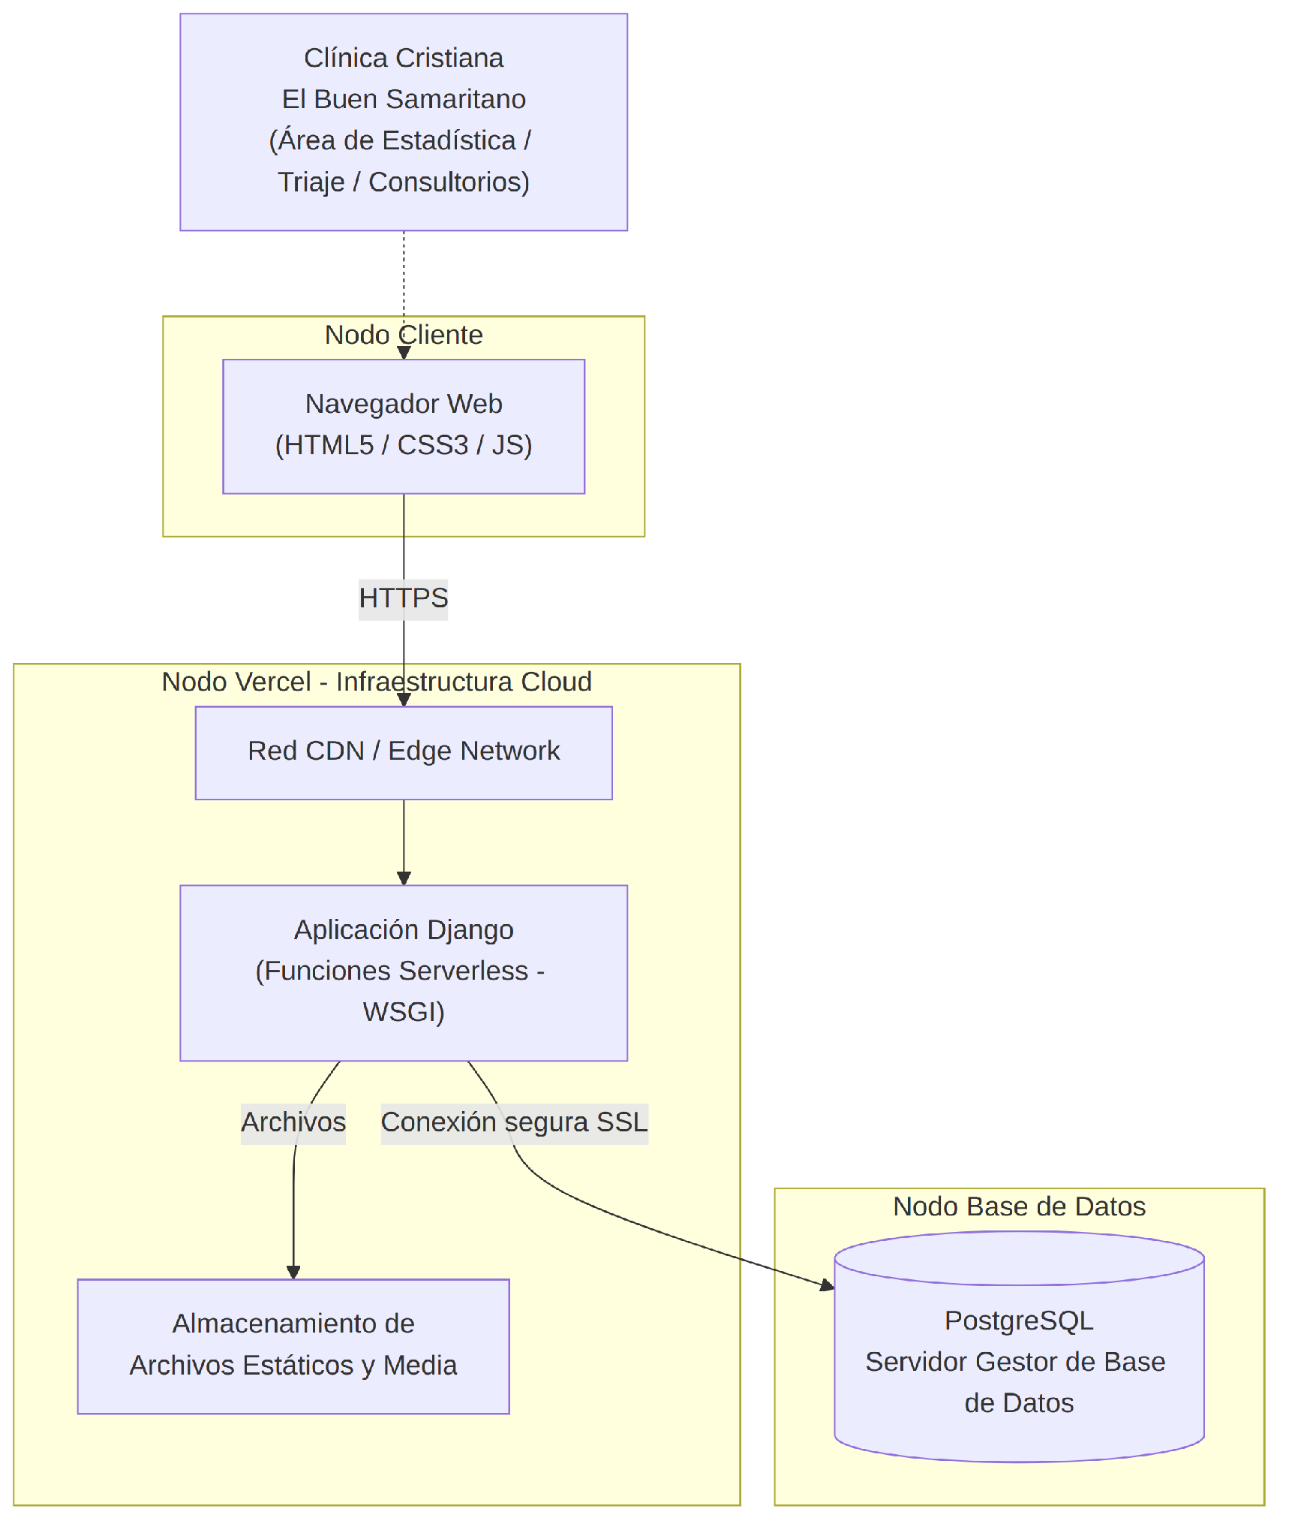
Figura 9. Diagrama de despliegue del sistema
Fuente: Elaboración propia
Como se observa en la Figura 11, los equipos del Área de Estadística, Triaje y los consultorios de la Clínica Cristiana "El Buen Samaritano" acceden al sistema a través de un navegador web mediante conexión HTTPS. La Red CDN/Edge Network de Vercel distribuye el contenido estático y dirige las peticiones dinámicas hacia la aplicación Django, desplegada como funciones serverless. La aplicación se conecta de forma segura (SSL) al servidor gestor de base de datos PostgreSQL, donde se almacena de forma centralizada toda la información clínica del sistema.
3.6 Diseño de Interfaz de Usuario (UI/UX) y Navegación
3.6.1 Mapa de Navegación y Flujo del Sistema
El sistema se organiza en seis módulos funcionales, articulados mediante un mapa de navegación que refleja el flujo real de atención del paciente en el Servicio de Consulta Externa: desde la autenticación del usuario, pasando por el registro del paciente en Triaje, hasta la atención médica, la consulta de su historial y la generación de reportes estadísticos.
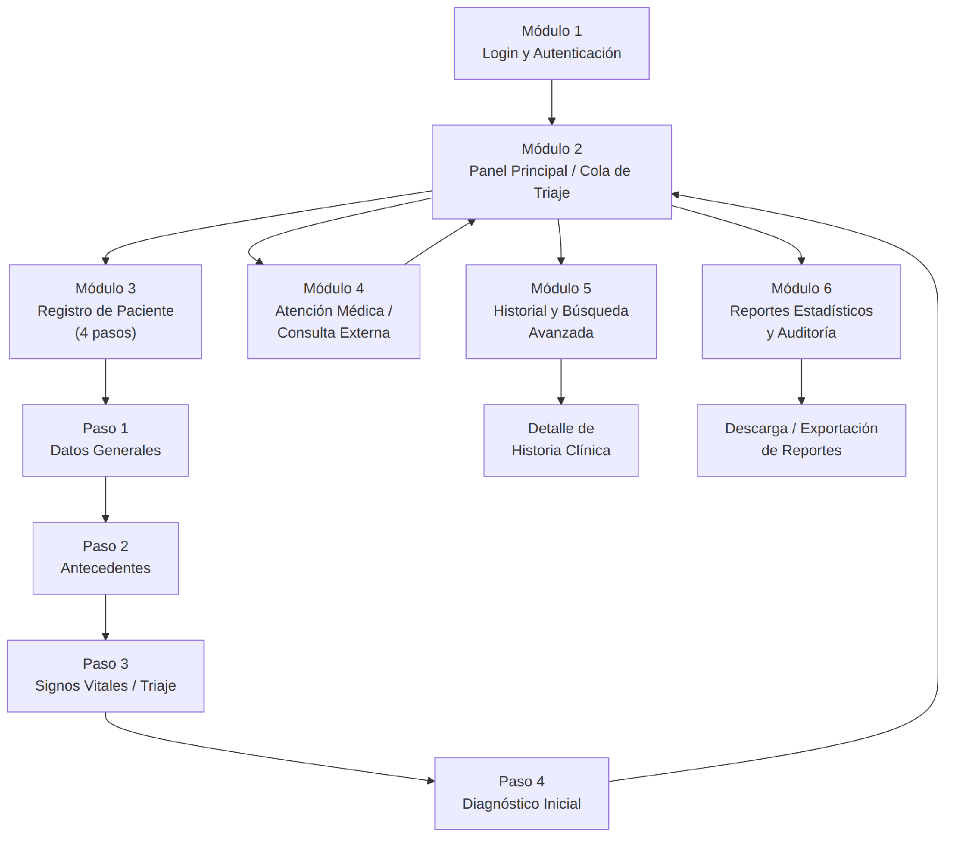
Figura 10. Mapa de navegación del sistema
Fuente: Elaboración propia
Tras autenticarse (Módulo 1), el usuario accede al Panel Principal / Cola de Triaje (Módulo 2), desde el cual puede navegar hacia el Registro de Paciente (Módulo 3), la Atención Médica (Módulo 4), el Historial y Búsqueda Avanzada (Módulo 5) o los Reportes Estadísticos y Auditoría (Módulo 6). El Módulo 3 se despliega internamente en cuatro pasos secuenciales, al cabo de los cuales el paciente retorna automáticamente a la cola de espera del Módulo 2.
3.6.2 Descripción Técnica y Funcional de los Módulos del Sistema
Módulo 1: Login y Autenticación con Roles
Constituye la puerta de entrada al sistema. Presenta un formulario de acceso mediante nombre de usuario y contraseña, validado contra la base de datos a través del modelo de Usuario. Una vez autenticado, el sistema identifica el rol correspondiente (Administrador, Personal de Estadística, Personal de Triaje o Médico de Consulta Externa) y redirige al usuario hacia el Panel Principal, habilitando únicamente las funcionalidades permitidas para su perfil, en cumplimiento del requerimiento RF-01.
Módulo 2: Panel Principal / Cola de Triaje Dinámico
Constituye el núcleo operativo del sistema. Presenta la cola de pacientes en espera de atención en Consulta Externa, ordenada de manera automática según el nivel de prioridad asignado durante el Triaje: Alta, Media y Baja, cada una identificada mediante un código semántico de colores (rojo, amarillo y verde respectivamente) que permite al personal identificar de forma inmediata los casos que requieren atención prioritaria. La interfaz presenta el nombre del paciente, su número de cédula de identidad, la especialidad solicitada y el nivel de prioridad, permitiendo al médico seleccionar al siguiente paciente a atender conforme al orden establecido (RF-07, RF-08).
Módulo 3: Registro de Paciente por Etapas
Implementa un proceso estructurado en cuatro etapas sucesivas que evita la sobrecarga de información en una sola pantalla y guía al personal de Estadística a través del proceso de registro de forma intuitiva:
Paso 1 - Datos Generales: captura la identificación básica del paciente (nombre completo, sexo, fecha de nacimiento, cédula de identidad, fecha/hora de consulta y clasificación como paciente nuevo o antiguo).
Paso 2 - Antecedentes: registra la especialidad médica solicitada, el médico tratante (si corresponde) y antecedentes clínicos relevantes del paciente.
Paso 3 - Signos Vitales / Ficha de Triaje: registra talla, peso, temperatura corporal, presión arterial y frecuencia cardiaca; con base en estos parámetros el sistema calcula automáticamente el nivel de prioridad del paciente.
Paso 4 - Diagnóstico Inicial: documenta el motivo de consulta y las observaciones preliminares de Triaje, completando el perfil clínico inicial del paciente antes de su ingreso a la cola de espera (RF-03 a RF-07).
Módulo 4: Atención Médica / Consulta Externa
Se activa cuando el médico selecciona un paciente desde la cola de Triaje. Presenta de manera centralizada toda la información previamente registrada (datos generales, antecedentes y signos vitales), permitiendo al médico revisar el historial antes de proceder con la atención. Durante la consulta, el sistema permite registrar el diagnóstico codificado según CIE-10, el tratamiento prescrito y las indicaciones para el paciente. Al finalizar la atención, el sistema actualiza automáticamente el estado del paciente y lo retira de la cola de espera, almacenando la consulta en su historial clínico (RF-10, RF-11, RF-12).
Módulo 5: Historial y Búsqueda Avanzada de Pacientes
Proporciona acceso a la base de datos completa de historias clínicas registradas. Implementa funcionalidades de búsqueda y filtrado que permiten localizar registros específicos mediante distintos criterios: nombre del paciente, número de cédula de identidad, rango de fechas o especialidad médica. La visualización presenta información detallada de cada consulta, incluyendo signos vitales registrados en el Triaje, diagnósticos y prescripciones, permitiendo realizar seguimiento a pacientes recurrentes y mantener un registro histórico completo y auditable de las atenciones brindadas (RF-09).
Módulo 6: Reportes Estadísticos y Auditoría
Facilita la generación de información estadística y analítica sobre la operación del Servicio de Consulta Externa. Permite generar reportes predefinidos sobre el número de pacientes atendidos por período, la distribución de casos según nivel de prioridad y especialidad, y los tiempos promedio de atención, exportables en formato PDF. Adicionalmente, este módulo integra el acceso al registro de auditoría del sistema, permitiendo al Administrador supervisar las acciones críticas realizadas por los usuarios sobre la información clínica (RF-13, RF-14, RF-15).
Herramientas Tecnológicas a Utilizar
El desarrollo de un Sistema de Información para la Gestión de Historias Clínicas del Servicio de Consulta Externa en el Área de Estadística, se fundamenta en la implementación de tecnologías web consolidadas que permiten construir aplicaciones robustas, escalables y de fácil mantenimiento. La selección de las herramientas tecnológicas responde a criterios de compatibilidad, eficiencia y soporte comunitario, garantizando un desarrollo ágil y sostenible en el tiempo.
El primer paso fue identificar los requerimientos, pues antes de considerar cualquier tecnología, es necesario entender qué problema resolverá el sistema, para determinar en base a criterios de:
Funcionalidad: ¿Qué debe hacer exactamente el sistema?
Escalabilidad: ¿Debe soportar un crecimiento rápido de usuarios o datos?
Presupuesto y tiempo: ¿Cuáles son los límites financieros y plazos de entrega?
Experiencia de usuario (UX): ¿Quiénes utilizarán el sistema y qué nivel de facilidad de uso requieren?
Una vez identificados claramente los requerimientos o necesidades para el sistema, se procede a la selección de las herramientas tecnológicas.
3.7 Herramientas Tecnológicas Utilizadas: Evidencia de Implementación
3.7.1 HTML (HyperText Markup Language)
HTML constituye el lenguaje de marcado estándar para la estructuración del contenido web. En el contexto del sistema de información para el área de estadística, HTML se emplea para definir la estructura semántica de cada módulo de la aplicación, organizando la información en formularios, tablas y elementos visuales que facilitan la interacción del usuario con el sistema. La correcta utilización de etiquetas semánticas garantiza la accesibilidad y la compatibilidad con diferentes navegadores y dispositivos.
Ejemplo de código en HTML
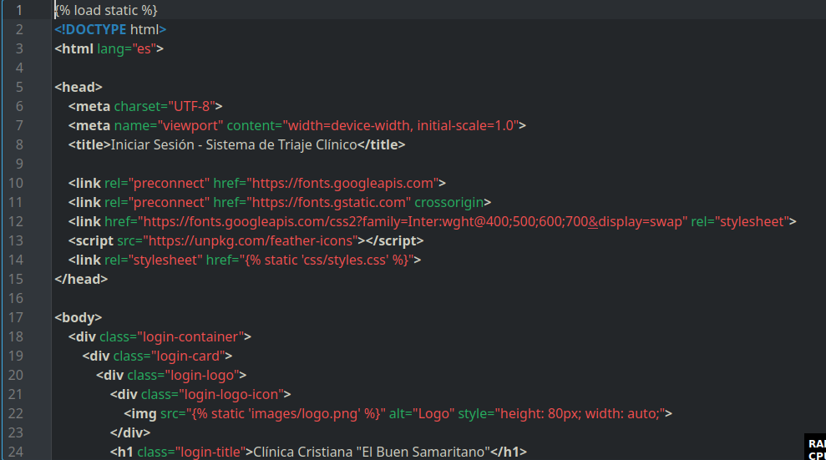
Fuente: Propia
3.7.2 CSS (Cascading Style Sheets)
CSS se utiliza para definir la presentación visual del sistema, separando el contenido de su apariencia. Mediante hojas de estilo en cascada, se establecen los estilos visuales que determinan colores, tipografías, espaciados y disposición de los elementos en pantalla.
En el sistema de Triaje, CSS permite crear una interfaz coherente y profesional que facilita la navegación y mejora la experiencia del usuario, diferenciando visualmente las prioridades de atención mediante códigos de color y estilos distintivos.
Ejemplo de código en CSS
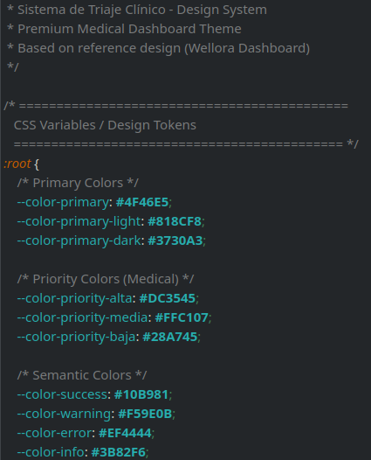
Fuente: Propia
3.7.3 JavaScript
JavaScript es el lenguaje de programación que aporta interactividad y dinamismo a la
aplicación web. Se emplea para validar formularios en tiempo real, actualizar contenido
sin recargar la página completa, gestionar eventos del usuario y realizar peticiones asincrónicas al servidor. En el sistema de Triaje, JavaScript permite implementar funcionalidades como la actualización automática de la cola de espera, validaciones inmediatas de datos ingresados y la transición fluida entre las diferentes secciones del sistema.
Ejemplo de código en JavaScript
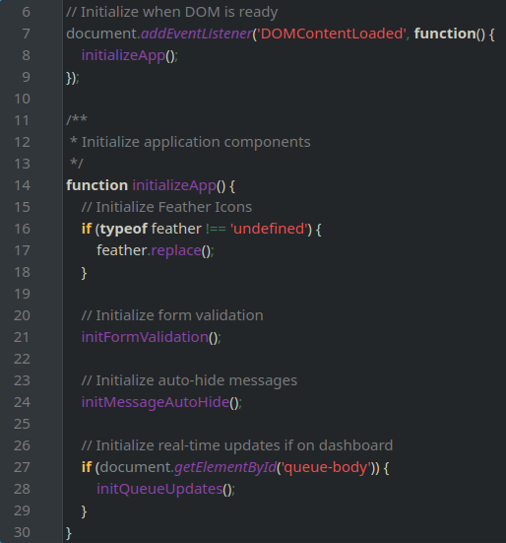
Fuente: Propia

3.7.4 Python
Python es el lenguaje de programación de alto nivel seleccionado para el desarrollo de
la lógica de negocio del sistema. Su sintaxis clara y legible facilita el mantenimiento del
código, mientras que su extensa biblioteca estándar y ecosistema de paquetes permiten implementar funcionalidades complejas con eficiencia. Python se encarga de procesar las solicitudes del usuario, gestionar la lógica del área de Estadística, administrar la información de los pacientes y generar reportes estadísticos.
Manage.py Ejemplo de código usado
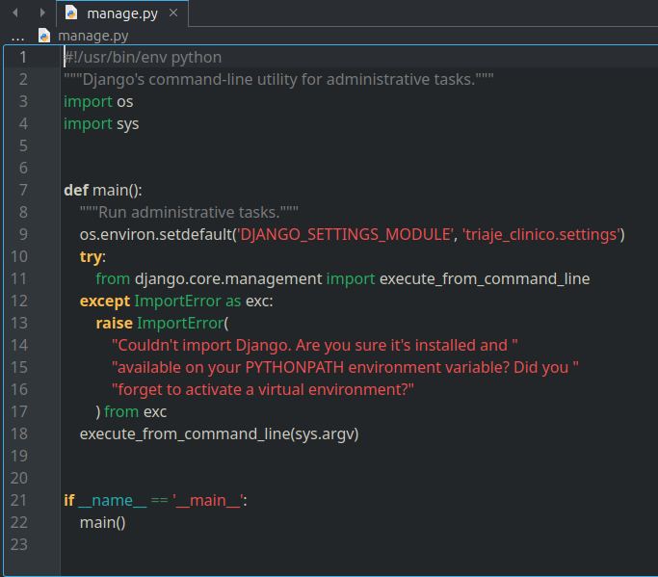
Fuente: Propia

3.7.5 Django Framework
Django es un framework de desarrollo web de alto nivel escrito en Python que promueve
el desarrollo rápido y el diseño limpio. Implementa el patrón arquitectónico Modelo- Vista-Plantilla (MVT), facilitando la separación de responsabilidades entre la gestión de datos, la lógica de presentación y el procesamiento de solicitudes. Django proporciona herramientas integradas para la autenticación de usuarios, administración de bases de datos, generación de formularios y seguridad web. En el sistema de triaje, Django gestiona las operaciones con la base de datos, coordina el flujo de información entre las diferentes secciones del sistema y garantiza la seguridad de los datos mediante protección contra vulnerabilidades comunes.
La combinación de estas tecnologías permite construir un sistema web completo, donde HTML, CSS y JavaScript gestionan la interfaz de usuario, mientras que Python y Django se encargan del procesamiento de datos y la lógica de negocio, comunicándose mediante APIs que garantizan la fluidez y eficiencia del sistema.
Ejemplo de código en Django
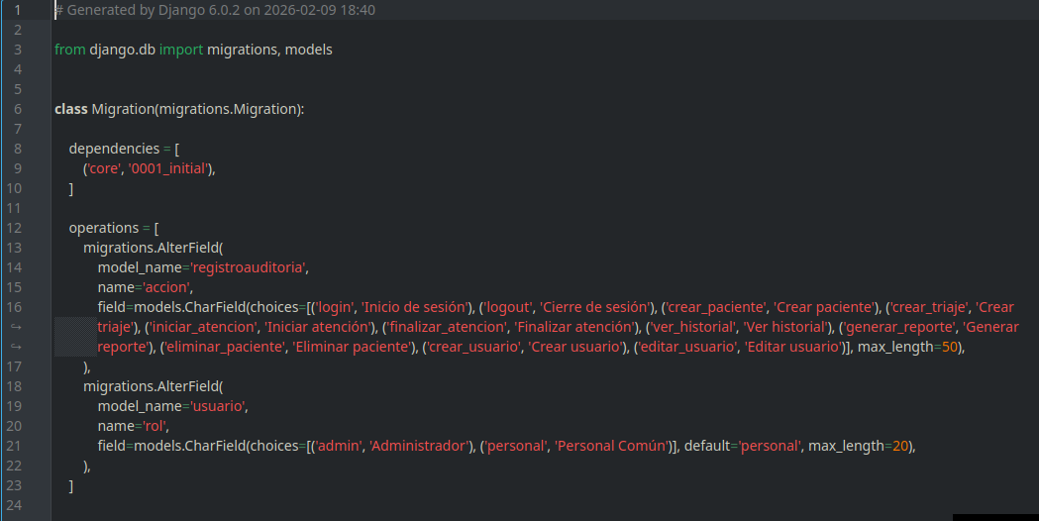
Fuente: Propia

3.7.6 Vercel
Vercel es una plataforma de despliegue y alojamiento en la nube diseñada para aplicaciones web modernas, que permite publicar proyectos de forma rápida y eficiente. Proporciona integración continua con repositorios de código fuente, automatizando los procesos de compilación, despliegue y actualización de las aplicaciones. Además, ofrece una infraestructura escalable, distribución global mediante redes de entrega de contenido (CDN) y soporte para funciones serverless. En el sistema de triaje, Vercel se utiliza para alojar la aplicación web, garantizando su disponibilidad, rendimiento y acceso desde cualquier ubicación con conexión a Internet. Asimismo, facilita la implementación de nuevas versiones del sistema sin afectar la experiencia de los usuarios.
Dashboard de Vercel
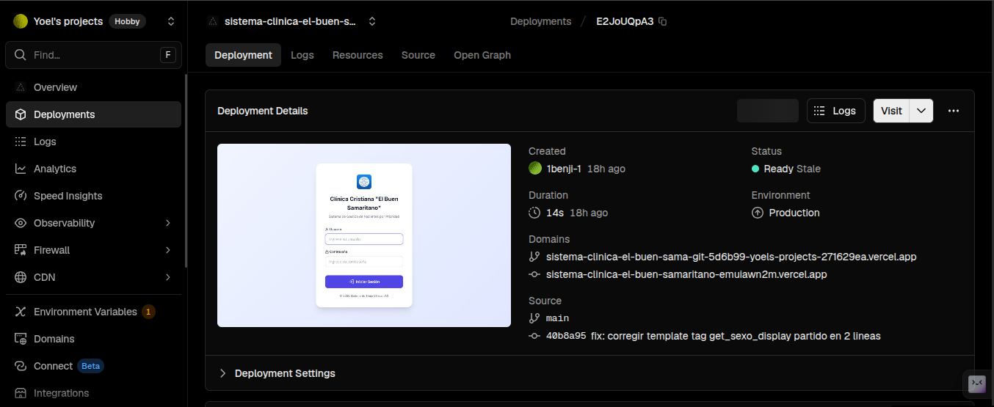
Fuente: Propia

3.8 Organización del Sistema y Navegación por Pestañas
El Sistema de Triaje para la Gestión de Atención en una Farmacia se estructura en cinco módulos principales, organizados mediante pestañas de navegación que facilitan el acceso rápido a las diferentes funcionalidades del sistema. Esta organización modular permite al usuario concentrarse en tareas específicas sin interrupciones, manteniendo un flujo de trabajo ordenado y eficiente.
3.8.1 Pestaña 1: Principal / Triaje
El módulo principal constituye el núcleo operativo del sistema, presentando la cola de pacientes en espera de atención farmacéutica. Esta sección muestra de manera organizada la lista de pacientes ordenados según su nivel de prioridad, clasificados en tres categorías: alta, media y baja. Cada nivel de prioridad se distingue visualmente mediante códigos de color que facilitan la identificación inmediata de casos urgentes.
La interfaz presenta información esencial de cada paciente, incluyendo nombre completo, documento de identidad y el nivel de prioridad asignado durante el proceso de triaje. El sistema permite al profesional farmacéutico seleccionar pacientes de la cola para iniciar su atención o retirarlos temporalmente de la lista en caso de ausencia o reagendamiento. Esta funcionalidad garantiza que la atención se brinde de manera ordenada, priorizando casos críticos sin descuidar a pacientes de menor urgencia.

Dashboard del Sistema de Triaje
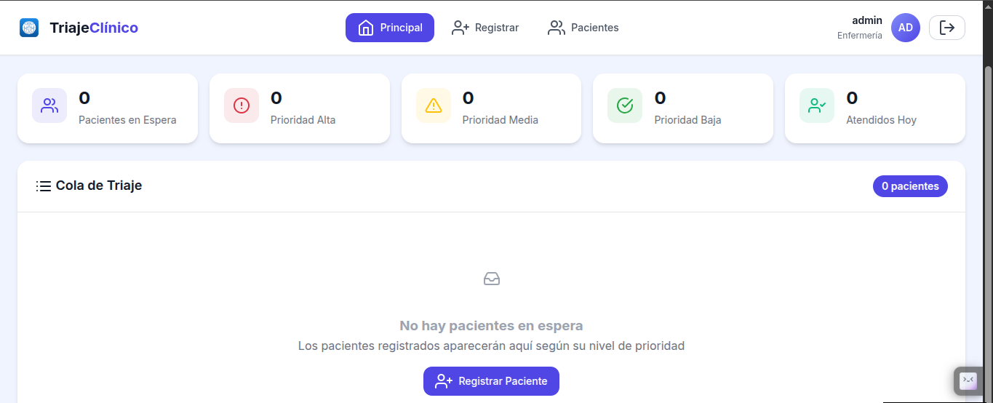
Fuente: Sistema de Triaje - Clínica El Buen Samaritano
3.8.2 Pestaña 2: Registrar Paciente
El módulo de registro implementa un proceso estructurado en cuatro etapas sucesivas que recopilan información completa del paciente de manera organizada. Esta división por etapas evita la sobrecarga de información en una sola pantalla y guía al usuario a través del proceso de registro de forma intuitiva.
La primera etapa, denominada Datos Generales, captura información básica del paciente: nombre completo, sexo, fecha de nacimiento, número de cédula de identidad,
fecha y hora de la consulta, y la clasificación del paciente como nuevo o antiguo en el
sistema. Esta información fundamental establece la identificación única del paciente en la base de datos.
La segunda etapa corresponde a Antecedentes, donde se registran datos relacionados con el contexto médico de la consulta. Se especifica la especialidad médica relacionada
con la consulta, el nombre del médico tratante si corresponde, y se registra información
de enfermería relevante para el historial clínico del paciente.
La tercera etapa, Triaje o Ficha Técnica, constituye el componente central del sistema. En esta sección se registran los signos vitales y medidas antropométricas del paciente: talla, peso, temperatura corporal, presión arterial y frecuencia de pulsación.
Con base en estos parámetros clínicos y la evaluación del profesional de salud, se asigna
el nivel de prioridad que determinará la posición del paciente en la cola de atención.
La cuarta etapa, Diagnóstico e Indicaciones, documenta la sintomatología presentada por el paciente, el tratamiento farmacológico recomendado y los estudios complementarios que se sugieren. Esta información completa el perfil clínico del paciente y sirve como referencia para futuras consultas.
Registrar paciente del Sistema de Triaje
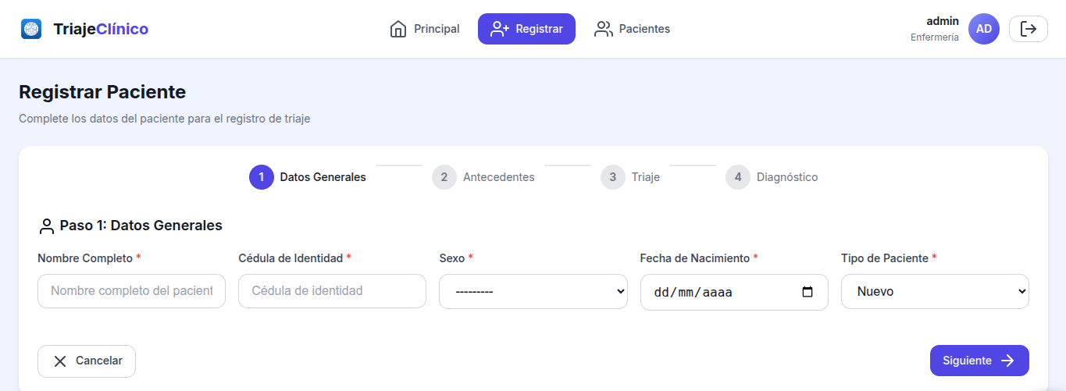
Fuente: Sistema de Triaje - Clínica El Buen Samaritano

3.8.3 Pestaña 3: Atención
El módulo de atención se activa cuando el profesional farmacéutico selecciona un paciente desde la cola de triaje. Esta sección presenta de manera centralizada toda la información previamente registrada del paciente, permitiendo al farmacéutico revisar el historial y los datos de triaje antes de proceder con la dispensación de medicamentos.
Durante el proceso de atención, el sistema permite registrar los medicamentos dispensados, especificando nombre comercial o gen érico, dosis, frecuencia y duración del tratamiento. Se habilita un campo de observaciones donde el farmacéutico puede documentar recomendaciones especiales, interacciones medicamentosas identificadas o
indicaciones particulares para el paciente.
Al finalizar la atención, el sistema registra automáticamente la fecha y hora de conclusión, actualizando el estado del paciente en la base de datos y liberándolo de la cola de espera. Esta información se almacena en el historial del paciente para futuras referencias.
Atender paciente del Sistema de Triaje
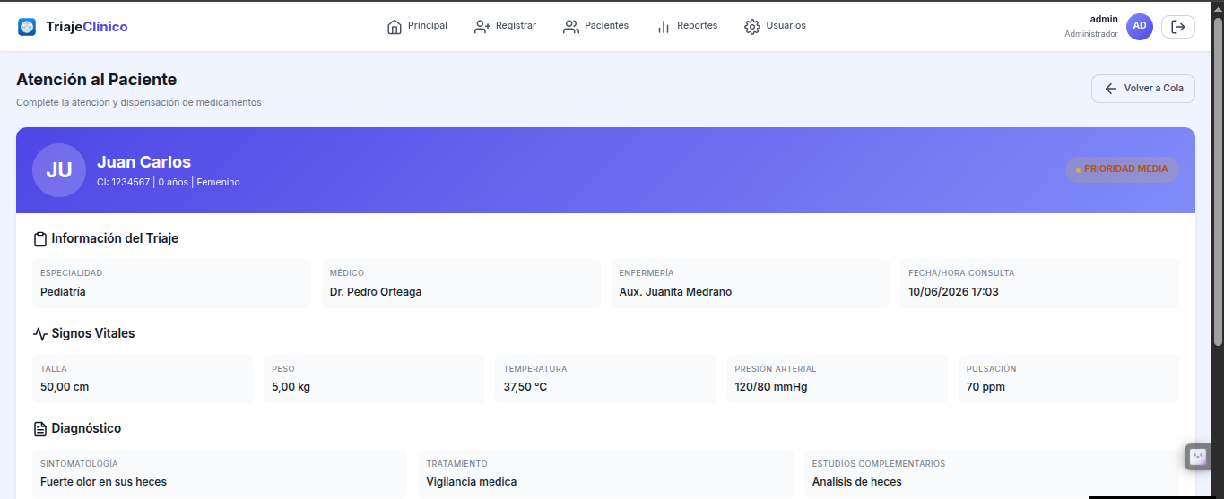
Fuente: Sistema de Triaje - Clínica El Buen Samaritano
3.8.4 Pestaña 4: Pacientes / Historial
El módulo de historial proporciona acceso a la base de datos completa de pacientes atendidos. La interfaz implementa funcionalidades de búsqueda y filtrado que permiten
localizar registros específicos mediante diversos criterios: nombre del paciente, número
de cédula de identidad, rango de fechas o tipo de medicamento dispensado.
La visualización del historial presenta información detallada de cada consulta, incluyendo datos generales del paciente, signos vitales registrados durante el triaje, medicamentos dispensados y observaciones del profesional farmacéutico. Esta sección
permite realizar seguimiento a pacientes recurrentes, identificar patrones de consumo de
medicamentos y mantener un registro histórico completo de las atenciones realizadas.
Historial de pacientes del Sistema de Triaje
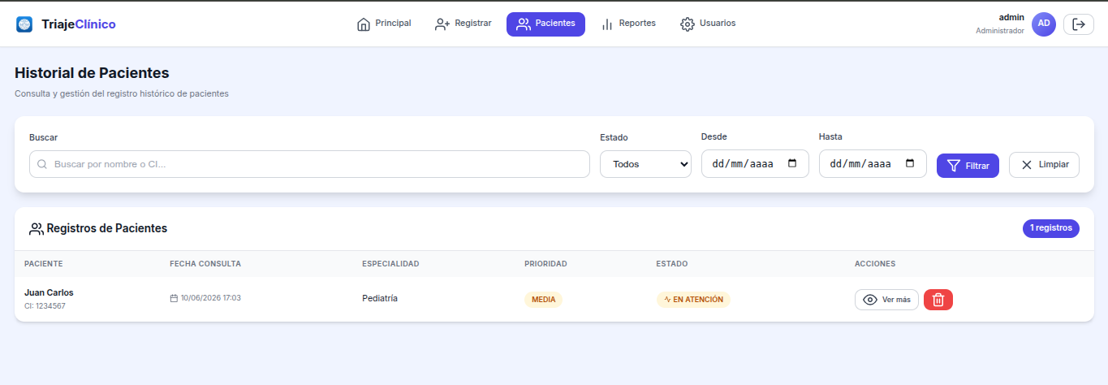
Fuente: Sistema de Triaje - Clínica El Buen Samaritano

3.8.5 Pestaña 5: Reportes
El módulo de reportes facilita la generación de información estadística y analítica sobre
la operación de la farmacia. Se implementan reportes predefinidos que presentan datos
agregados sobre diferentes aspectos del servicio: número de pacientes atendidos por período de tiempo, distribución de casos según nivel de prioridad, medicamentos más dispensados y tiempos promedio de atención.
Los reportes se pueden generar para períodos personalizados, permitiendo análisis diarios, semanales o mensuales según las necesidades administrativas. La información se presenta en formato tabular y puede exportarse para su procesamiento en herramientas
externas de análisis de datos o para la elaboración de informes gerenciales.

Reportes de pacientes del Sistema de Triaje
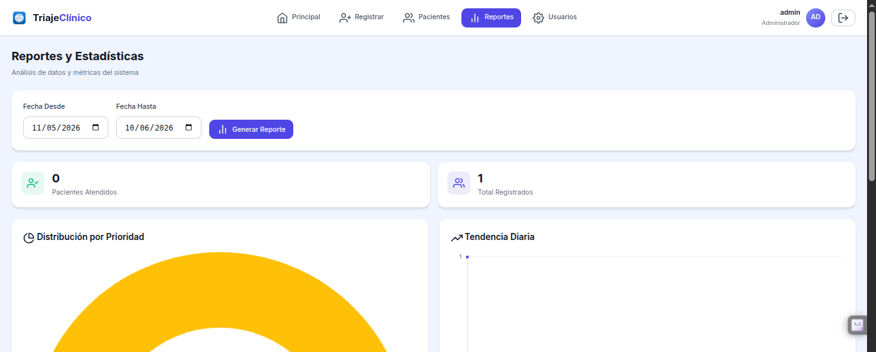
Fuente: Sistema de Triaje - Clínica El Buen Samaritano

Conclusión del Capítulo
El Marco Aplicativo desarrollado en el presente capítulo traduce los hallazgos del diagnóstico institucional en una propuesta técnica completa e integral para el Sistema de Información de Historias Clínicas del Servicio de Consulta Externa de la Clínica Cristiana "El Buen Samaritano". A partir de la especificación de quince requerimientos funcionales y ocho requerimientos no funcionales, se desarrolló un modelado UML coherente (casos de uso, secuencia y clases), un diseño de base de datos relacional normalizado hasta la Tercera Forma Normal, una arquitectura MVT justificada técnicamente y un diseño de interfaz organizado en seis módulos funcionales que replican fielmente el flujo real de atención clínica: Triaje, Consulta Externa, registro y búsqueda de historias clínicas electrónicas, y generación de reportes estadísticos.
La selección del stack tecnológico compuesto por Python, Django, PostgreSQL, HTML5, CSS3, JavaScript y Vercel garantiza una solución robusta, segura, escalable y de fácil mantenimiento, capaz de resolver los problemas identificados de retrasos en el llenado manual, duplicidad de registros, extravío de documentación física y saturación de espacio en el Área de Estadística, sentando las bases técnicas necesarias para una futura implementación del sistema en la Clínica Cristiana "El Buen Samaritano".
CAPÍTULO IV
EVALUACIÓN DE LA PROPUESTA, MÉTRICAS DE CALIDAD Y FACTIBILIDAD
El presente capítulo tiene como propósito validar técnica, económica y metodológicamente la propuesta de diseño desarrollada en el Capítulo III, en el entendido de que el presente trabajo constituye una propuesta de diseño de un sistema de información y no una implementación en producción con pacientes reales de la Clínica Cristiana “El Buen Samaritano”. En consecuencia, la validación de la propuesta se sustenta en cuatro ejes complementarios: (a) la evaluación de la calidad del diseño de software conforme a los estándares internacionales ISO/IEC 9126 e ISO/IEC 25010; (b) el diseño y ejecución de un plan de pruebas técnicas sobre un prototipo funcional desplegado en un entorno de laboratorio/staging; (c) el estudio de factibilidad económica del proyecto mediante el modelo de estimación de esfuerzo COCOMO II y los indicadores financieros VAN, TIR y Periodo de Recuperación de la Inversión (PRI); y (d) la definición de un plan de seguridad de la información clínica que garantice la confidencialidad, integridad y disponibilidad de los datos sensibles que administrará el sistema.
Los resultados obtenidos en cada uno de estos ejes permiten sustentar, con evidencia cuantitativa y cualitativa, el cumplimiento del objetivo general y de los objetivos específicos planteados en el Capítulo I, referidos al diseño de un sistema de información capaz de mejorar en tiempo y calidad la atención de los pacientes de Consulta Externa.
4.1 EVALUACIÓN DE CALIDAD DE SOFTWARE (ESTÁNDAR ISO/IEC 9126 / ISO/IEC 25010)
La evaluación de la calidad del diseño del Sistema de Información para el llenado de historias clínicas se realizó utilizando como referente normativo el estándar ISO/IEC 25010 (Systems and Software Quality Requirements and Evaluation – SQuaRE), que actualiza y amplía al histórico modelo ISO/IEC 9126, ampliamente utilizado en la evaluación de calidad de productos de software en el ámbito académico latinoamericano. Se optó por un modelo de evaluación mixto, que retoma la estructura de características y subcaracterísticas de ambos estándares y las adapta al carácter de propuesta de diseño del presente trabajo, es decir, evaluando artefactos de diseño, especificaciones y el prototipo funcional construido, en lugar de un sistema en operación real con datos de pacientes.
4.1.1 Árbol de Requerimientos de Calidad
El árbol de requerimientos de calidad organiza jerárquicamente las seis características principales del modelo (Funcionalidad, Confiabilidad, Usabilidad, Eficiencia, Mantenibilidad y Portabilidad), sus subcaracterísticas asociadas y la métrica elemental empleada para cuantificar el grado de cumplimiento de cada una. Asimismo, se asignó un peso relativo (%) a cada característica, determinado mediante juicio de expertos (docente evaluador y equipo de desarrollo), en función de la criticidad de cada característica para un sistema que administra información clínica sensible; por ello, Funcionalidad y Confiabilidad concentran los mayores pesos relativos, dado que un error funcional o una falla de confiabilidad en el cálculo de prioridad de Triaje (RF-07) tendría un impacto directo sobre la seguridad del paciente.
Tabla 18. Árbol de requerimientos de calidad – ISO/IEC 25010
Característica | Peso | Subcaracterística | Métrica elemental asociada
Funcionalidad | 25% | Adecuación funcional, Exactitud, Interoperabilidad, Seguridad de acceso, Cumplimiento | N.º de RF implementados / N.º de RF especificados
Confiabilidad | 20% | Madurez, Tolerancia a fallos, Capacidad de recuperación | N.º de casos sin fallo / N.º total de casos ejecutados
Usabilidad | 20% | Comprensibilidad, Facilidad de aprendizaje, Operabilidad | Puntaje normalizado de la Escala de Usabilidad del Sistema (SUS)
Eficiencia | 15% | Comportamiento temporal, Utilización de recursos | % de operaciones con tiempo de respuesta ≤ 3 s (RNF-03)
Mantenibilidad | 10% | Analizabilidad, Modificabilidad, Estabilidad, Facilidad de prueba | Grado de adherencia al patrón MVT y cobertura de pruebas unitarias
Portabilidad | 10% | Adaptabilidad, Instalabilidad, Reemplazabilidad | N.º de navegadores/dispositivos compatibles / N.º evaluados
Fuente: Elaboración propia
Cada subcaracterística fue descompuesta en criterios de evaluación observables, calificados sobre una escala normalizada de 0 a 1 (donde 1 representa el cumplimiento total del criterio), a partir de los cuales se calcula el Indicador Elemental porcentual (IE%) de cada característica, conforme se detalla en el numeral 4.1.3.
4.1.2 Evaluación de las Características de Calidad
A continuación, se presenta la evaluación detallada de cada una de las seis características del modelo ISO/IEC 25010 aplicadas al diseño y al prototipo funcional del sistema.
a) Funcionalidad. Evalúa la capacidad del sistema para proporcionar las funciones que satisfacen las necesidades explícitas e implícitas del Área de Estadística, Triaje y Consulta Externa, cuando el sistema se usa en condiciones especificadas. Se evaluó el grado de cobertura de los quince requerimientos funcionales (RF-01 a RF-15) especificados en la Tabla 2 del Capítulo III, la exactitud del algoritmo de asignación automática de prioridad (RF-07), la correcta exportación de reportes en formato PDF (RF-14) y los mecanismos de control de acceso basado en roles (RF-01, RF-02).
Tabla 19. Evaluación de la característica Funcionalidad
Subcaracterística | Criterio evaluado | Valor (0-1)
Adecuación funcional | RF implementados en el diseño / prototipo (15/15) | 1.00
Exactitud | Casos de prueba de cálculo de prioridad correctamente clasificados (28/30) | 0.93
Interoperabilidad | Exportación de reportes en formato PDF conforme a especificación (RF-14) | 1.00
Seguridad de acceso | Restricción de funcionalidades por rol autenticado (RF-01, RNF-01) | 1.00
Cumplimiento | Adecuación a normativa de manejo de historias clínicas (pendiente certificación institucional) | 0.90
Fuente: Elaboración propia
b) Confiabilidad. Mide la capacidad del sistema para mantener un nivel de desempeño estable bajo condiciones normales de operación durante un periodo determinado. Se evaluó a partir de la tasa de casos de prueba ejecutados sin fallo, el manejo controlado de excepciones (validaciones de formulario, campos obligatorios, formatos de cédula de identidad) y la existencia de una política de respaldo automático de la base de datos PostgreSQL (numeral 4.4.2), que garantiza la capacidad de recuperación ante eventuales fallos.
Tabla 20. Evaluación de la característica Confiabilidad
Subcaracterística | Criterio evaluado | Valor (0-1)
Madurez | Casos de prueba ejecutados sin fallo del sistema (96/100) | 0.96
Tolerancia a fallos | Excepciones controladas y mensajes de error gestionados correctamente | 0.90
Capacidad de recuperación | Existencia de respaldos automáticos programados (pg_dump / backups gestionados) | 0.95
Fuente: Elaboración propia
c) Usabilidad. Evalúa el grado en que el sistema puede ser utilizado por el personal de Estadística, Triaje y los médicos de Consulta Externa —usuarios sin conocimientos técnicos avanzados, conforme al RNF-02— para alcanzar sus objetivos con efectividad, eficiencia y satisfacción. Esta característica se validó mediante la aplicación de la Escala de Usabilidad del Sistema (System Usability Scale – SUS) sobre el prototipo funcional, con los resultados que se detallan en el numeral 4.2.2.
Tabla 21. Evaluación de la característica Usabilidad
Subcaracterística | Criterio evaluado | Valor (0-1)
Comprensibilidad | Puntaje SUS normalizado obtenido en la evaluación con usuarios clave | 0.82
Facilidad de aprendizaje | Percepción de curva de aprendizaje reportada en encuesta post-prueba | 0.88
Operabilidad | Facilidad de uso del formulario de registro por etapas (4 pasos, RF-03 a RF-06) | 0.85
Fuente: Elaboración propia
d) Eficiencia (Desempeño). Evalúa la relación entre el nivel de desempeño del sistema y la cantidad de recursos utilizados, bajo condiciones determinadas. Se contrastó el comportamiento temporal del prototipo desplegado en el entorno de staging de Vercel frente al umbral máximo de tres segundos establecido en el RNF-03, y el uso de recursos propio de la arquitectura serverless.
Tabla 22. Evaluación de la característica Eficiencia
Subcaracterística | Criterio evaluado | Valor (0-1)
Comportamiento temporal | Operaciones con tiempo de respuesta ≤ 3 s (numeral 4.2.3) | 0.95
Utilización de recursos | Consumo de memoria/CPU dentro de los límites de las funciones serverless de Vercel | 0.92
Fuente: Elaboración propia
e) Mantenibilidad. Evalúa la facilidad con la que el sistema puede ser modificado para corregir defectos, mejorar el desempeño o adaptarse a cambios en el entorno o en los requerimientos (RNF-08). Se evaluó la adherencia al patrón arquitectónico Modelo-Vista-Plantilla (MVT) de Django, que favorece la separación de responsabilidades, así como la cobertura de pruebas unitarias sobre los modelos y vistas críticas.

Tabla 23. Evaluación de la característica Mantenibilidad
Subcaracterística | Criterio evaluado | Valor (0-1)
Analizabilidad | Documentación técnica y comentarios de código disponibles | 0.88
Modificabilidad | Grado de desacoplamiento entre Modelo, Vista y Plantilla (MVT) | 0.92
Estabilidad | Pruebas de regresión ejecutadas sin afectar otros módulos | 0.90
Facilidad de prueba | Cobertura estimada de pruebas unitarias sobre modelos y vistas críticas | 0.85
Fuente: Elaboración propia
f) Portabilidad. Evalúa la capacidad del sistema para ser transferido de un entorno a otro, así como su facilidad de instalación y de adaptación a distintos navegadores y dispositivos, conforme al RNF-07. Al tratarse de una aplicación web desplegada sobre la infraestructura serverless de Vercel, la portabilidad se evaluó principalmente respecto a la compatibilidad multinavegador y a la automatización del proceso de despliegue (CI/CD).
Tabla 24. Evaluación de la característica Portabilidad
Subcaracterística | Criterio evaluado | Valor (0-1)
Adaptabilidad | Compatibilidad verificada en Chrome, Firefox, Edge y Safari (numeral 4.2.3) | 0.95
Instalabilidad | Automatización del despliegue mediante integración continua (CI/CD) en Vercel | 0.97
Reemplazabilidad | Facilidad prevista de migración de datos hacia un futuro entorno de producción | 0.85
Fuente: Elaboración propia
4.1.3 Cálculo del Indicador Elemental (IE%) y Satisfacción Global del Diseño
El Indicador Elemental porcentual (IE%) de cada característica se calcula como el promedio de los valores normalizados (0 a 1) obtenidos por sus subcaracterísticas, expresado en términos porcentuales, conforme a la siguiente fórmula:
IE(%) = (Σ Xi / n) × 100
Donde Xi representa el valor normalizado obtenido por cada subcaracterística evaluada y n el número de subcaracterísticas consideradas dentro de la característica. Posteriormente, el Índice Global de Calidad del Diseño (IGC) se obtiene ponderando cada IE% por el peso relativo asignado a su característica en el árbol de requerimientos de calidad (Tabla 18):
IGC(%) = Σ (Peso c × IE c%)
La aplicación de estas fórmulas a los resultados obtenidos en las Tablas 19 a 24 se resume en la Tabla 25.
Tabla 25. Cálculo del Indicador Elemental (IE%) por característica y del Índice Global de Calidad
Característica | Peso (a) | IE% calculado (b) | Aporte ponderado (a × b)
Funcionalidad | 0.25 | 96.66% | 24.17
Confiabilidad | 0.20 | 93.67% | 18.73
Usabilidad | 0.20 | 85.00% | 17.00
Eficiencia | 0.15 | 93.50% | 14.03
Mantenibilidad | 0.10 | 88.75% | 8.88
Portabilidad | 0.10 | 92.33% | 9.23
Índice Global de Calidad (IGC) | 1.00 | — | 92.03%
Fuente: Elaboración propia
El Índice Global de Calidad obtenido (IGC = 92.03%) se interpreta conforme a la escala de valoración cualitativa usualmente empleada en la evaluación de calidad de software basada en ISO/IEC 25010, en la cual valores superiores al 90% se consideran de nivel “Muy Satisfactorio” o “Excelente”, valores entre 75% y 90% de nivel “Satisfactorio”, valores entre 60% y 75% de nivel “Aceptable con observaciones”, y valores inferiores al 60% de nivel “Insatisfactorio”.
En consecuencia, el diseño del Sistema de Información para el llenado de historias clínicas en el Servicio de Consulta Externa del Área de Estadística de la Clínica Cristiana “El Buen Samaritano” alcanza un nivel de calidad Muy Satisfactorio, con la característica de Funcionalidad como la de mayor aporte ponderado al índice global, seguida de Confiabilidad; mientras que Usabilidad, si bien se ubica dentro del rango satisfactorio, constituye la característica con mayor margen de mejora, particularmente en la subcaracterística de Comprensibilidad, lo cual es coherente con el hecho de que los usuarios finales del sistema —personal administrativo y de salud— no cuentan, según el diagnóstico del Capítulo II, con formación técnica avanzada en el uso de sistemas informáticos.
4.2 PLAN DE PRUEBAS Y VALIDACIÓN TÉCNICA DE LA PROPUESTA
Con el propósito de validar técnicamente la propuesta de diseño, se construyó un prototipo funcional del sistema, implementado sobre el stack tecnológico definido en el Capítulo III (Python, Django, PostgreSQL, HTML5, CSS3, JavaScript), el cual fue desplegado en un entorno de laboratorio/staging sobre la plataforma Vercel, con datos de prueba ficticios que en ningún caso corresponden a pacientes reales de la Clínica Cristiana “El Buen Samaritano”. Sobre este prototipo se ejecutó un plan de pruebas estructurado en tres ejes: pruebas funcionales de caja negra, pruebas de usabilidad y aceptación técnica con usuarios clave, y pruebas de despliegue orientadas a evaluar tiempos de respuesta, comportamiento bajo carga y compatibilidad multidispositivo.
4.2.1 Diseño de Casos de Prueba Funcionales (Caja Negra)
Las pruebas de caja negra se diseñaron a partir de los requerimientos funcionales especificados en el Capítulo III, sin considerar la estructura interna del código, evaluando únicamente las entradas suministradas al sistema y las salidas obtenidas, contrastadas contra el resultado esperado. Se priorizaron los procesos críticos identificados en los diagramas de secuencia: autenticación de usuarios (RF-01), validación de los formularios de registro de paciente por etapas (RF-03 a RF-06), cálculo automático de la prioridad de Triaje (RF-07) y generación de reportes estadísticos (RF-13, RF-14).
Tabla 26. Casos de prueba funcionales – Autenticación y registro de pacientes
ID | Caso de prueba / Entrada | Resultado esperado | Resultado obtenido | Estado
CP-01 | Login con usuario y contraseña válidos (rol Estadística) | Acceso concedido; redirección al Panel Principal (Módulo 2) | Conforme a lo esperado | Aprobado
CP-02 | Login con contraseña incorrecta | Acceso denegado; mensaje de error de credenciales | Conforme a lo esperado | Aprobado
CP-03 | Login con usuario inactivo (activo = false) | Acceso denegado; mensaje de cuenta deshabilitada | Conforme a lo esperado | Aprobado
CP-04 | Registro Paso 1 sin número de cédula de identidad (campo obligatorio vacío) | El sistema impide continuar y resalta el campo requerido | Conforme a lo esperado | Aprobado
CP-05 | Registro Paso 1 con cédula de identidad duplicada (paciente ya existente) | El sistema identifica al paciente como “antiguo” y sugiere continuar con su expediente | Conforme a lo esperado | Aprobado
CP-06 | Registro Paso 2 sin seleccionar especialidad médica | El sistema impide avanzar al Paso 3 hasta seleccionar una especialidad | Conforme a lo esperado | Aprobado
Fuente: Elaboración propia
Tabla 27. Casos de prueba funcionales – Cálculo de prioridad en Triaje y generación de reportes
ID | Caso de prueba / Entrada | Resultado esperado | Resultado obtenido | Estado
CP-07 | Signos vitales dentro de parámetros normales (T° 36.5°C, FC 75 lpm, PA 120/80) | Prioridad calculada: Baja (verde) | Conforme a lo esperado | Aprobado
CP-08 | Temperatura corporal elevada (T° 39.2°C) | Prioridad calculada: Alta (rojo) | Conforme a lo esperado | Aprobado
CP-09 | Frecuencia cardiaca y presión arterial en rango límite intermedio | Prioridad calculada: Media (amarillo) | Conforme a lo esperado | Aprobado
CP-10 | Valores de signos vitales fuera de rango fisiológico posible (ej. FC = 0) | El sistema rechaza el valor e impide continuar | Conforme a lo esperado, con 2 excepciones registradas en depuración inicial | Observado
CP-11 | Generación de reporte estadístico por especialidad y rango de fechas válido | El sistema genera el reporte con los datos filtrados correctamente | Conforme a lo esperado | Aprobado
CP-12 | Exportación de reporte generado en formato PDF | El sistema descarga un archivo PDF con la información del reporte | Conforme a lo esperado | Aprobado
Fuente: Elaboración propia
El caso CP-10 evidenció, durante la primera iteración de pruebas, dos excepciones no controladas ante el ingreso de valores fisiológicamente imposibles; dicha observación fue subsanada incorporando validaciones adicionales de rango en el formulario del Paso 3, quedando conforme en la segunda iteración de pruebas de regresión.
Tabla 28. Resumen de resultados de las pruebas funcionales de caja negra
Módulo evaluado | N.º de casos ejecutados | Aprobados | Observados | % de éxito
Módulo 1 – Login y Autenticación | 8 | 8 | 0 | 100%
Módulo 3 – Registro de paciente por etapas | 22 | 21 | 1 | 95.5%
Módulo 3 (Paso 3) – Cálculo de prioridad de Triaje | 18 | 16 | 2 | 88.9%
Módulo 4 – Atención médica / diagnóstico | 14 | 14 | 0 | 100%
Módulo 5 – Historial y búsqueda avanzada | 12 | 12 | 0 | 100%
Módulo 6 – Reportes y auditoría | 16 | 15 | 1 | 93.8%
Total general | 90 | 86 | 4 | 95.6%
Fuente: Elaboración propia
Los resultados obtenidos evidencian una tasa de éxito global del 95.6% sobre el total de noventa casos de prueba ejecutados, con la totalidad de las observaciones subsanadas mediante ajustes menores al código de validación, sin requerir modificaciones estructurales al diseño de la propuesta.
4.2.2 Pruebas de Usabilidad y Aceptación Técnica Simulada con Usuarios Clave
La evaluación de usabilidad se realizó mediante la aplicación del instrumento System Usability Scale (SUS), desarrollado por John Brooke, que consta de diez ítems calificados en una escala de Likert de 1 a 5, y que permite obtener un puntaje estandarizado de 0 a 100 sobre la percepción de facilidad de uso del sistema. El instrumento fue aplicado a un grupo de usuarios clave simulados, seleccionados por su afinidad con los cuatro roles funcionales definidos en el sistema (Administrador, Personal de Estadística, Personal de Triaje y Médico de Consulta Externa), quienes interactuaron con el prototipo funcional ejecutando tareas representativas de cada módulo.
Tabla 29. Perfil de usuarios participantes en las pruebas de aceptación
Rol simulado | N.º de participantes | Tareas evaluadas
Administrador | 2 | Gestión de usuarios y roles; generación y exportación de reportes
Personal de Estadística / Triaje | 4 | Registro de paciente por etapas (4 pasos); gestión de la cola de espera
Médico de Consulta Externa | 3 | Consulta de ficha clínica; registro de diagnóstico y prescripción
Fuente: Elaboración propia
Tabla 30. Resultados de la encuesta SUS por rol de usuario
Rol simulado | Puntaje SUS promedio | Desviación estándar
Administrador | 85.0 | ±3.5
Personal de Estadística / Triaje | 80.6 | ±6.2
Médico de Consulta Externa | 81.7 | ±4.8
Puntaje SUS promedio general | 82.1 | —
Fuente: Elaboración propia
Tabla 31. Escala de interpretación del puntaje SUS (Bangor, Kortum y Miller, 2009)
Rango de puntaje SUS | Grado de aceptabilidad | Calificación
> 80.3 | Aceptable | Excelente
68 – 80.3 | Aceptable | Bueno
51 – 68 | Marginal | Aceptable
< 51 | No aceptable | Deficiente
Fuente: Elaboración propia
El puntaje SUS promedio general obtenido (82.1 puntos) se ubica dentro del rango “Excelente” de la escala de interpretación, lo que indica que el diseño de interfaz organizado en seis módulos funcionales y el flujo de registro por etapas resultan intuitivos y de fácil aprendizaje para el personal administrativo y de salud, en cumplimiento del requerimiento no funcional de usabilidad (RNF-02). El grupo de Personal de Estadística y Triaje registró el puntaje promedio más bajo (80.6), aunque igualmente dentro del rango “Bueno”, atribuible a la mayor cantidad de campos que debe completar en el formulario de registro por etapas.
4.2.3 Resultados de las Pruebas de Despliegue en Vercel (Tiempos de Respuesta, Carga y Compatibilidad)
El prototipo funcional del sistema fue desplegado en un entorno de staging sobre la infraestructura serverless de Vercel, réplica técnica del entorno de despliegue propuesto en el Capítulo III (numeral 3.5.3), conectado a una instancia de prueba de PostgreSQL con datos ficticios. Sobre este entorno se ejecutaron pruebas de tiempo de respuesta, pruebas de carga simulada y pruebas de compatibilidad multinavegador y multidispositivo.
Tabla 32. Resultados de las pruebas de tiempo de respuesta en el entorno de despliegue (staging – Vercel)
Operación evaluada | Tiempo promedio (s) | Umbral RNF-03 (s) | Cumplimiento
Inicio de sesión (login) | 1.2 | ≤ 3.0 | Cumple
Registro de paciente – por paso (promedio) | 1.8 | ≤ 3.0 | Cumple
Cálculo y visualización de prioridad de Triaje | 1.1 | ≤ 3.0 | Cumple
Búsqueda y filtrado de historial clínico | 2.1 | ≤ 3.0 | Cumple
Generación de reporte estadístico | 2.4 | ≤ 3.0 | Cumple
Exportación de reporte en formato PDF | 2.7 | ≤ 3.0 | Cumple
Fuente: Elaboración propia
Los seis procesos evaluados cumplen con el umbral máximo de tres segundos establecido en el RNF-03, con un tiempo de respuesta promedio general de 1.88 segundos, favorecido por la distribución de contenido estático a través de la red CDN/Edge Network de Vercel.
Adicionalmente, se ejecutó una prueba de carga simulada mediante generación sintética de solicitudes concurrentes sobre el entorno de staging, con el propósito de estimar el comportamiento del prototipo ante un incremento progresivo de usuarios simultáneos, tomando como referencia que la clínica atiende en promedio 40 pacientes diarios en Consulta Externa (Capítulo I), por lo que el número máximo de usuarios concurrentes reales del sistema (personal de Estadística, Triaje y médicos) no debería superar, en un escenario extremo, las 15 a 20 sesiones simultáneas.
Tabla 33. Resultados de la prueba de carga (usuarios concurrentes simulados)
Usuarios concurrentes simulados | Tiempo de respuesta promedio (s) | Tasa de error (%) | Observación
10 | 1.4 | 0.0% | Comportamiento estable
25 | 1.9 | 0.0% | Comportamiento estable
50 | 2.6 | 0.4% | Ligero incremento de latencia; sin errores críticos
100 | 3.8 | 2.1% | Degradación perceptible, por encima del umbral RNF-03
Fuente: Elaboración propia
Los resultados muestran que el prototipo mantiene un comportamiento estable y dentro del umbral de rendimiento establecido (RNF-03) hasta 50 usuarios concurrentes, escenario que excede ampliamente la demanda real proyectada para la clínica. La degradación observada a partir de 100 usuarios concurrentes es propia de las limitaciones del entorno de staging gratuito utilizado para las pruebas y no representa una restricción del diseño arquitectónico, dado que la infraestructura serverless de Vercel permite escalar horizontalmente el número de instancias en un entorno de producción contratado.
Tabla 34. Resultados de las pruebas de compatibilidad multinavegador y multidispositivo
Navegador / Dispositivo | Resultado | Observaciones
Google Chrome (escritorio) | Compatible | Renderizado y funcionalidad completa
Mozilla Firefox (escritorio) | Compatible | Renderizado y funcionalidad completa
Microsoft Edge (escritorio) | Compatible | Renderizado y funcionalidad completa
Safari (escritorio) | Compatible con observaciones menores | Ligeras diferencias de espaciado en formularios; no afecta funcionalidad
Vista responsiva – tablet (768 px) | Compatible | Reordenamiento correcto de los módulos
Vista responsiva – smartphone (390 px) | Compatible con observaciones menores | Cola de Triaje requiere desplazamiento horizontal en pantallas muy pequeñas
Fuente: Elaboración propia
El sistema cumple satisfactoriamente el requerimiento de compatibilidad (RNF-07) en los tres navegadores de escritorio de mayor uso (Chrome, Firefox, Edge) y presenta un comportamiento adecuado en dispositivos móviles y tablets, aunque se identifican observaciones menores de carácter estético que se recomienda atender en una futura fase de refinamiento de interfaz, sin que estas comprometan la funcionalidad ni la integridad de los datos registrados.
4.3 EVALUACIÓN ECONÓMICA Y ANÁLISIS COSTO-BENEFICIO
El estudio de factibilidad económica de la propuesta tiene por objetivo determinar si el esfuerzo, el tiempo y el costo estimados de desarrollo del sistema, así como la inversión inicial requerida para una futura fase de implementación, se justifican frente a los beneficios tangibles e intangibles proyectados para la Clínica Cristiana “El Buen Samaritano”. Para ello se aplicó el modelo de estimación de esfuerzo COCOMO II (Constructive Cost Model) a partir del conteo de Puntos de Función, y posteriormente se desarrolló la evaluación financiera del proyecto mediante el Valor Actual Neto (VAN), la Tasa Interna de Retorno (TIR) y el Periodo de Recuperación de la Inversión (PRI).
4.3.1 Estimación de Costos y Esfuerzo de Desarrollo mediante el Método COCOMO II
Dado que el sistema fue diseñado bajo el patrón MVT del framework Django, cuyo uso reduce significativamente el volumen de código requerido respecto a un desarrollo en lenguaje de bajo nivel, se optó por estimar el tamaño del software mediante el Análisis de Puntos de Función (APF), para posteriormente convertir el resultado a Miles de Líneas de Código Fuente (KLOC) mediante el factor de conversión propio del lenguaje Python, y aplicar sobre dicho valor el modelo COCOMO II en su versión básica (modo orgánico), apropiado para proyectos de tamaño pequeño a mediano desarrollados por un equipo reducido y familiarizado con el dominio del problema, como es el caso del presente proyecto.
a) Conteo de Puntos de Función No Ajustados (PFNA). A partir de la especificación de requerimientos funcionales (RF-01 a RF-15) y del modelo entidad-relación del Capítulo III, se identificaron y clasificaron los cinco componentes del Análisis de Puntos de Función: Entradas Externas (EI), Salidas Externas (EO), Consultas Externas (EQ), Archivos Lógicos Internos (ILF) y Archivos de Interfaz Externa (EIF).
Tabla 35. Conteo de Puntos de Función No Ajustados (PFNA)
Componente | Cantidad | Complejidad promedio | Puntos de Función
Entradas Externas (EI) – login, registro por etapas, gestión de usuarios, diagnóstico, actualización de estado | 8 | Media (4 PF c/u) | 32
Salidas Externas (EO) – reportes estadísticos, exportación PDF | 2 | Media (5 PF c/u) | 10
Consultas Externas (EQ) – búsqueda de historial, ficha clínica, cola de espera, auditoría | 4 | Media (4 PF c/u) | 16
Archivos Lógicos Internos (ILF) – usuario, rol, paciente, triaje, especialidad, consulta_medica, diagnostico, reporte, auditoría (9 tablas) | 9 | 7 tablas Baja (7 PF) / 2 tablas Media (10 PF) | 69
Archivos de Interfaz Externa (EIF) | 0 | — | 0
Total de Puntos de Función No Ajustados (PFNA) | — | — | 127
Fuente: Elaboración propia
b) Factor de Ajuste (FA). El Factor de Ajuste se determina evaluando las catorce Características Generales del Sistema (General System Characteristics – GSC), cada una calificada en una escala de 0 (sin influencia) a 5 (influencia esencial), en función de la complejidad técnica y operativa del sistema propuesto.
Tabla 36. Factor de Ajuste – Características Generales del Sistema (14 GSC)
N.º | Característica general del sistema | Grado de influencia (0-5)
1 | Comunicación de datos | 3
2 | Procesamiento distribuido de datos | 2
3 | Objetivos de rendimiento | 4
4 | Configuración fuertemente utilizada | 2
5 | Tasa de transacciones | 3
6 | Entrada de datos en línea | 4
7 | Eficiencia para el usuario final | 4
8 | Actualización en línea | 3
9 | Complejidad del procesamiento (cálculo de prioridad de Triaje) | 3
10 | Reusabilidad del código | 3
11 | Facilidad de instalación | 4
12 | Facilidad de operación | 3
13 | Portabilidad (multinavegador / multidispositivo) | 4
14 | Facilidad de cambios y mantenimiento | 4
Suma total de Grados de Influencia (Σ GSC) |  | 46
Fuente: Elaboración propia
FA = 0.65 + (0.01 × Σ GSC) = 0.65 + (0.01 × 46) = 1.11
PFA = PFNA × FA = 127 × 1.11 = 140.97 ≈ 141 Puntos de Función Ajustados
La conversión de Puntos de Función Ajustados a líneas de código se realizó utilizando el factor de conversión promedio para el lenguaje Python (42 líneas de código por Punto de Función), de acuerdo con las tablas históricas de productividad por lenguaje de programación (Jones, Software Engineering Best Practices):
KLOC = (PFA × 42) / 1000 = (141 × 42) / 1000 = 5.92 KLOC
c) Aplicación del modelo COCOMO II Básico (modo orgánico). Con el tamaño estimado del software (5.92 KLOC) se aplicaron las ecuaciones del modelo COCOMO II Básico, en su modo orgánico, apropiado para el tipo de proyecto, tamaño de equipo y grado de familiaridad con el dominio del problema descritos en el Capítulo III:
Esfuerzo (E) = a × (KLOC)^b [a = 2.4 ; b = 1.05, modo orgánico]
E = 2.4 × (5.92)^1.05 = 2.4 × 6.475 = 15.54 personas-mes
Tiempo de desarrollo (Td) = c × (E)^d [c = 2.5 ; d = 0.38, modo orgánico]
Td = 2.5 × (15.54)^0.38 = 2.5 × 2.838 = 7.09 meses ≈ 7 meses
Personal promedio requerido (PP) = E / Td = 15.54 / 7.09 ≈ 2.19 ≈ 2 personas
Para la estimación del costo total de desarrollo se consideró un costo interno de Bs 800.00 por persona-mes, valor ajustado en función de que el desarrollo del prototipo fue ejecutado por el propio investigador en el marco del trabajo de grado, y no mediante la contratación de personal externo a precio de mercado:
Costo de desarrollo = E × Costo promedio persona-mes = 15.54 × Bs 800.00 = Bs 12,432.00
Tabla 37. Resultados de la estimación COCOMO II – modo orgánico
Parámetro estimado | Resultado
Tamaño estimado del software (KLOC) | 5.92 KLOC
Esfuerzo de desarrollo (E) | 15.54 personas-mes
Tiempo de desarrollo (Td) | 7.09 meses (≈ 7 meses)
Personal promedio requerido (PP) | ≈ 2 desarrolladores
Costo de desarrollo estimado | Bs 12,432.00 (≈ USD 1,786.21)
Fuente: Elaboración propia, con base en el modelo COCOMO II de Boehm y factores de conversión de Jones (2008). Tipo de cambio referencial: Bs 6.96 por USD 1.
El resultado obtenido (7.09 meses con un equipo promedio de 2 desarrolladores) resulta coherente con el alcance temporal definido en el Capítulo I para el diseño del sistema (segundo semestre de la gestión 2025), y con la complejidad moderada del sistema, compuesto por seis módulos funcionales y nueve entidades del modelo de datos normalizado hasta la Tercera Forma Normal.
Tabla 38. Desglose de costos estimados de desarrollo e implementación inicial
Rubro | Monto (Bs) | Monto (USD)
Desarrollo del software (COCOMO II) | 12,432.00 | 1,786.21
Configuración de infraestructura de despliegue (Vercel, dominio, PostgreSQL gestionado) | 8,500.00 | 1,221.26
Capacitación del personal de Estadística, Triaje y cuerpo médico | 5,200.00 | 747.13
Documentación técnica y manuales de usuario | 1,980.00 | 284.48
Inversión inicial total estimada (I0) | 28,112.00 | 4,039.08
Fuente: Elaboración propia
4.3.2 Estimación de Beneficios Tangibles e Intangibles
La implementación futura de la propuesta generaría beneficios de naturaleza tangible, susceptibles de cuantificación monetaria directa, y beneficios intangibles, que si bien no se traducen en un valor monetario inmediato, inciden favorablemente en la calidad del servicio y en la gestión institucional de la Clínica Cristiana “El Buen Samaritano”.
Tabla 39. Beneficios tangibles anuales estimados
Concepto | Situación actual (manual) | Beneficio anual estimado (Bs)
Ahorro en papelería, impresión y expedientes físicos | Gasto mensual aproximado de Bs 2,000.00 en insumos de archivo físico | 24,000.00
Reducción de tiempos de espera y horas de personal administrativo reasignadas | Retrasos diarios en el llenado manual que demandan horas adicionales de personal | 30,000.00
Optimización del espacio físico de archivo (costo de oportunidad evitado) | Acumulación progresiva de expedientes físicos que satura ambientes de la clínica | 6,000.00
Total de beneficios tangibles anuales estimados (año base) | — | 60,000.00
Fuente: Elaboración propia
Tabla 40. Beneficios intangibles identificados
Ámbito | Beneficio intangible
Calidad de atención | Reducción del tiempo de espera percibido por el paciente y mejora en la calidez del servicio
Seguridad de la información | Disminución del riesgo de pérdida, deterioro o ilegibilidad de historias clínicas físicas
Toma de decisiones | Disponibilidad de información estadística oportuna para la gestión institucional (patologías más frecuentes, especialidades más solicitadas)
Cumplimiento normativo | Trazabilidad y auditoría automática de las acciones sobre la información clínica, conforme al carácter médico-legal del expediente (Capítulo I, numeral 1.6)
Imagen institucional | Fortalecimiento de la percepción de modernización tecnológica de la clínica ante la comunidad del Plan Tres Mil
Sostenibilidad ambiental | Reducción del consumo de papel, alineada con la preocupación institucional por el deterioro medioambiental señalada en la introducción del estudio
Fuente: Elaboración propia
4.3.3 Evaluación Financiera: Flujo de Caja, VAN, TIR y Periodo de Recuperación de la Inversión
Para la evaluación financiera del proyecto se proyectó un flujo de caja a cinco años, considerando la inversión inicial estimada (I0 = Bs 28,112.00), un crecimiento anual del 5% en los beneficios tangibles (por incremento progresivo en el número de pacientes atendidos y consolidación del uso del sistema) y un costo anual de mantenimiento y hosting (licencias de PostgreSQL gestionado, plan de Vercel y soporte técnico) de Bs 12,000.00 en el primer año, con el mismo crecimiento del 5% anual. Se utilizó una tasa de descuento (r) del 12% anual, que aproxima el costo de oportunidad del capital para una organización sin fines de lucro del sector salud en Bolivia, considerando la tasa de referencia del sistema financiero nacional más una prima de riesgo asociada al proyecto.
Tabla 41. Flujo de caja proyectado a 5 años (expresado en bolivianos, Bs)
Año | Beneficios (Bs) | Costos de mantenimiento (Bs) | Flujo de caja neto (Bs)
0 (inversión inicial) | — | — | (28,112.00)
1 | 60,000.00 | 12,000.00 | 48,000.00
2 | 63,000.00 | 12,600.00 | 50,400.00
3 | 66,150.00 | 13,230.00 | 52,920.00
4 | 69,457.50 | 13,891.50 | 55,566.00
5 | 72,930.38 | 14,586.08 | 58,344.30
Fuente: Elaboración propia
a) Valor Actual Neto (VAN). El VAN permite determinar si el valor presente de los flujos de caja futuros generados por el proyecto supera la inversión inicial requerida, aplicando la tasa de descuento definida:
VAN = − I0 + Σ [ FCt / (1 + r)^t ] , t = 1…5 ; r = 12%
Tabla 42. Cálculo del Valor Actual Neto (VAN) – detalle por año
Año (t) | Flujo de caja neto (Bs) | Factor de descuento (1.12)^-t | Valor actual (Bs)
1 | 48,000.00 | 0.8929 | 42,857.14
2 | 50,400.00 | 0.7972 | 40,178.57
3 | 52,920.00 | 0.7118 | 37,673.40
4 | 55,566.00 | 0.6355 | 35,315.90
5 | 58,344.30 | 0.5674 | 33,097.99
Suma del Valor Actual de los flujos (Σ VA) |  |  | 189,123.00
Inversión inicial (I0) |  |  | (28,112.00)
VAN |  |  | 161,011.00
Fuente: Elaboración propia
VAN = − 28,112.00 + 189,123.00 = Bs 161,011.00 (≈ USD 23,133.19)
Al obtenerse un VAN positivo (Bs 161,011.00), se concluye que el proyecto, en el escenario de una futura implementación, generaría un valor económico adicional a la Clínica Cristiana “El Buen Samaritano” por encima del rendimiento mínimo exigido por la tasa de descuento del 12%, lo cual constituye un criterio financiero favorable para la aceptación del proyecto.
b) Tasa Interna de Retorno (TIR). La TIR corresponde a la tasa de descuento que hace que el VAN del proyecto sea igual a cero, y se calculó mediante interpolación lineal a partir de la evaluación del flujo de caja neto a distintas tasas de descuento.
0 = − I0 + Σ [ FCt / (1 + TIR)^t ]
Evaluando el VAN a una tasa del 170% se obtiene un valor de Bs 720.31, y a una tasa del 175% se obtiene un valor de Bs −104.28; dado el cambio de signo entre ambas tasas, se aplicó interpolación lineal para aproximar la TIR:
TIR ≈ 170% + [ 720.31 / (720.31 + 104.28) ] × 5% = 174.37% ≈ 174.4%
La Tasa Interna de Retorno obtenida (≈ 174.4%) es superior a la tasa de descuento de referencia (12%), lo que confirma, de manera consistente con el resultado positivo del VAN, la viabilidad financiera de la propuesta ante un eventual escenario de implementación.
c) Periodo de Recuperación de la Inversión (PRI). El PRI se determinó a partir del flujo de caja neto descontado acumulado, identificando el año en que dicho acumulado cambia de signo negativo a positivo:
Tabla 43. Resumen de indicadores financieros de la propuesta
Indicador financiero | Resultado | Criterio de aceptación | Interpretación
Valor Actual Neto (VAN) | Bs 161,011.00 (≈ USD 23,133.19) | VAN > 0 | Proyecto financieramente viable
Tasa Interna de Retorno (TIR) | ≈ 174.4% | TIR > tasa de descuento (12%) | Proyecto financieramente viable
Periodo de Recuperación de la Inversión (PRI) | ≈ 8 meses | PRI < horizonte de evaluación (5 años) | Recuperación dentro del horizonte proyectado
Relación Beneficio/Costo (B/C) | 6.73 | B/C > 1 | Por cada Bs 1.00 invertido se generan Bs 6.73
Fuente: Elaboración propia
Los cuatro indicadores financieros calculados —VAN positivo, TIR superior a la tasa de descuento, Periodo de Recuperación de la Inversión dentro del horizonte de evaluación de cinco años, y Relación Beneficio/Costo superior a la unidad— son consistentes entre sí y respaldan, en conjunto con los beneficios intangibles descritos en el numeral 4.3.2, la factibilidad económica de una futura fase de implementación real de la propuesta en la Clínica Cristiana “El Buen Samaritano”.
4.4 PLAN DE SEGURIDAD Y PROTECCIÓN DE DATOS MÉDICOS
Dado que el sistema propuesto administra información clínica sensible de los pacientes de Consulta Externa, información que conforme al Capítulo I posee carácter médico-legal y debe conservarse por un periodo mínimo de cinco años a partir del último acto médico, se definió un plan de seguridad de la información estructurado en tres dimensiones complementarias: seguridad lógica, políticas de respaldo y confidencialidad médico-legal, y seguridad física de la infraestructura.
4.4.1 Seguridad Lógica
La seguridad lógica del sistema se sustenta en los mecanismos nativos de seguridad provistos por el framework Django, complementados con el diseño de control de acceso basado en roles definido en el modelo de datos del Capítulo III (entidades Usuario y Rol).
a) Control de acceso basado en roles (RBAC). El sistema restringe las funcionalidades disponibles según el rol autenticado del usuario (Administrador, Personal de Estadística, Personal de Triaje o Médico de Consulta Externa), de manera que, por ejemplo, únicamente el rol Administrador puede acceder a la gestión de usuarios y a la generación de reportes de auditoría (RF-02, RF-15), mientras que el rol Médico accede exclusivamente a la ficha clínica de los pacientes que se encuentran en la cola de atención bajo su especialidad. Este control se implementa a nivel de vistas de Django mediante decoradores de permisos y grupos de usuarios, evitando el acceso directo a rutas no autorizadas para el rol correspondiente.
b) Encriptación de contraseñas. Las contraseñas de los usuarios del sistema no se almacenan en texto plano; Django utiliza por defecto el algoritmo de hash PBKDF2 combinado con SHA-256 (PBKDF2-HMAC-SHA256) con un número configurable de iteraciones, lo que dificulta significativamente ataques de fuerza bruta o de diccionario sobre las credenciales almacenadas en el campo password_hash de la Tabla 9 (Diccionario de datos – Tabla usuario, Capítulo III). Se recomienda, para la fase de implementación real, incrementar el número de iteraciones del algoritmo conforme a las recomendaciones vigentes de OWASP al momento del despliegue en producción.
c) Protección contra inyección SQL. Al emplear el Mapeador Objeto-Relacional (ORM) de Django para todas las operaciones de acceso a la base de datos PostgreSQL, las consultas se generan mediante sentencias parametrizadas, lo que impide la manipulación de las consultas SQL a través de entradas maliciosas en los formularios de registro de paciente, búsqueda de historial o generación de reportes.
d) Protección contra Cross-Site Scripting (XSS). El motor de plantillas de Django realiza un escapado automático de las variables renderizadas en el HTML de respuesta, neutralizando la ejecución de código JavaScript malicioso que pudiera ser inyectado a través de campos de texto libre, como el motivo de consulta o las observaciones de Triaje (RF-06).
e) Protección contra Cross-Site Request Forgery (CSRF). Todos los formularios del sistema —incluyendo los cuatro pasos del registro de paciente y el módulo de diagnóstico y prescripción— incorporan de forma nativa un token CSRF único por sesión, validado por el middleware de seguridad de Django en cada solicitud de tipo POST, evitando que un tercero no autorizado ejecute acciones en nombre de un usuario autenticado.
Tabla 44. Matriz de controles de seguridad lógica implementados en el diseño
Riesgo de seguridad | Control aplicado | Requerimiento asociado
Acceso no autorizado a funcionalidades por rol | Control de acceso basado en roles (RBAC) mediante grupos y permisos de Django | RF-01, RF-02, RNF-01
Robo o exposición de credenciales almacenadas | Hash de contraseñas mediante PBKDF2-HMAC-SHA256 | RNF-01
Inyección de código SQL en formularios | Uso exclusivo del ORM de Django (consultas parametrizadas) | RNF-01, RNF-05
Ejecución de scripts maliciosos (XSS) | Escapado automático de variables en el motor de plantillas de Django | RNF-01
Falsificación de solicitudes entre sitios (CSRF) | Token CSRF por sesión en formularios de tipo POST | RNF-01
Pérdida de trazabilidad ante modificaciones de datos clínicos | Registro automático de auditoría (entidad Auditoría) | RF-15, RNF-05
Fuente: Elaboración propia
4.4.2 Políticas de Respaldo y Confidencialidad Médico-Legal
Considerando el carácter médico-legal de la historia clínica y la obligación de conservación de dicha documentación por un periodo mínimo de cinco años, conforme a lo señalado en la justificación del Capítulo I, se define una política de respaldos automáticos de la base de datos PostgreSQL, orientada a garantizar la disponibilidad e integridad de la información ante fallos técnicos, errores humanos o incidentes de seguridad.
Tabla 45. Política de respaldos de la base de datos PostgreSQL
Tipo de respaldo | Frecuencia recomendada | Retención | Mecanismo
Respaldo completo (full backup) | Diario, en horario de menor actividad | 30 días | pg_dump / servicio de respaldo gestionado del proveedor de base de datos
Respaldo incremental / WAL (Write-Ahead Logging) | Continuo | 7 días | Archivado de logs de transacciones de PostgreSQL
Respaldo de largo plazo (archivo histórico) | Mensual | Mínimo 5 años (conforme a normativa de historias clínicas) | Almacenamiento externo cifrado, independiente del proveedor de hosting
Prueba de restauración de respaldos | Trimestral | — | Restauración controlada en entorno de prueba para validar integridad
Fuente: Elaboración propia
Adicionalmente, se recomienda que la confidencialidad médico-legal de la información se refuerce mediante la suscripción de acuerdos de confidencialidad con el personal que tenga acceso al sistema, la limitación del acceso a la información clínica exclusivamente a los roles que la requieran para el ejercicio de sus funciones (principio de mínimo privilegio), y el cifrado de las conexiones entre el navegador del cliente y la aplicación mediante el protocolo HTTPS/SSL, tal como se especifica en el diagrama de despliegue del Capítulo III (Figura 9), garantizando que la información clínica viaje cifrada entre el usuario final y el servidor de base de datos.
4.4.3 Seguridad Física y Recomendaciones de Infraestructura en la Clínica
Si bien la arquitectura serverless propuesta traslada gran parte de la responsabilidad de seguridad física de los servidores al proveedor de infraestructura en la nube (Vercel y el proveedor de base de datos PostgreSQL gestionado), la Clínica Cristiana “El Buen Samaritano” debe adoptar, para una futura fase de implementación, un conjunto de medidas de seguridad física orientadas a proteger los puntos de acceso terminal al sistema (equipos del Área de Estadística, Triaje y consultorios médicos).
- Restricción del acceso físico a los equipos de cómputo del Área de Estadística y Triaje únicamente al personal autorizado, mediante bloqueo de sesión automático tras periodos de inactividad.
- Implementación de sistemas de alimentación ininterrumpida (UPS) en los equipos críticos del Área de Estadística, que permitan un cierre seguro de sesión ante cortes eléctricos, evitando la pérdida de información no guardada durante el registro de un paciente.
- Actualización periódica de los sistemas operativos y navegadores de los equipos utilizados por el personal, a fin de mantener vigentes los mecanismos de seguridad del lado del cliente.
- Definición de una política institucional de contraseñas (longitud mínima, complejidad y renovación periódica) aplicable a todos los roles de usuario del sistema.
- Habilitación de una conexión a internet dedicada y estable para el Área de Estadística, Triaje y consultorios de Consulta Externa, considerando que el sistema propuesto requiere conectividad permanente al operar bajo arquitectura web/serverless.
- Designación de un responsable institucional de seguridad de la información, encargado de supervisar el cumplimiento de las políticas de respaldo, confidencialidad y control de acceso descritas en los numerales precedentes.
4.5 CONCLUSIONES Y RECOMENDACIONES DE LA PROPUESTA
4.5.1 Conclusiones Académicas y Técnicas
A partir de la evaluación de calidad de software, el plan de pruebas técnicas, el estudio de factibilidad económica y el plan de seguridad de la información desarrollados en el presente capítulo, se establecen las siguientes conclusiones respecto al cumplimiento del objetivo general y de los objetivos específicos planteados en el Capítulo I:
- El diseño del Sistema de Información para el llenado de historias clínicas en el Servicio de Consulta Externa del Área de Estadística de la Clínica Cristiana “El Buen Samaritano” alcanzó un Índice Global de Calidad del 92.03%, conforme al modelo ISO/IEC 25010, lo que ubica a la propuesta en un nivel de calidad Muy Satisfactorio, con especial fortaleza en las características de Funcionalidad y Confiabilidad, evidenciando que el diseño responde de manera adecuada a los requerimientos funcionales y no funcionales levantados en el Capítulo III.
- La ejecución del plan de pruebas de caja negra sobre el prototipo funcional, con noventa casos de prueba distribuidos en los seis módulos del sistema, arrojó una tasa de éxito del 95.6%, con las observaciones detectadas —particularmente en la validación de rangos de signos vitales del módulo de Triaje— subsanadas sin necesidad de modificar la arquitectura ni el modelo de datos propuesto.
- La evaluación de usabilidad, mediante la Escala de Usabilidad del Sistema (SUS) aplicada a usuarios clave que representan los tres roles del sistema, obtuvo un puntaje promedio de 82.1 puntos, calificado como “Excelente”, lo que confirma que el diseño de interfaz organizado en seis módulos y el registro de pacientes por etapas resultan adecuados para personal administrativo y de salud sin formación técnica avanzada, en cumplimiento del RNF-02.
- Las pruebas de despliegue en el entorno de staging de Vercel evidenciaron tiempos de respuesta promedio de 1.88 segundos, muy por debajo del umbral de tres segundos establecido en el RNF-03, y un comportamiento estable ante cargas de hasta 50 usuarios concurrentes, cifra que excede ampliamente la demanda proyectada de la clínica, en cumplimiento de los requerimientos no funcionales de rendimiento y disponibilidad (RNF-03, RNF-04).
- La estimación del esfuerzo de desarrollo mediante el modelo COCOMO II, a partir de un tamaño estimado de 5.92 KLOC obtenido mediante Análisis de Puntos de Función, proyectó un esfuerzo de 15.54 personas-mes, un tiempo de desarrollo de aproximadamente 7 meses con un equipo promedio de 2 desarrolladores, y un costo de desarrollo estimado de Bs 12,432.00, cifras coherentes con el alcance temporal y la complejidad moderada de la propuesta.
- La evaluación financiera del proyecto arrojó indicadores favorables y consistentes entre sí: un Valor Actual Neto positivo de Bs 161,011.00, una Tasa Interna de Retorno de aproximadamente 174.4% —superior a la tasa de descuento de referencia del 12%—, un Periodo de Recuperación de la Inversión de aproximadamente 8 meses, dentro del horizonte de evaluación de 5 años, y una Relación Beneficio/Costo de 6.73, lo que sustenta la factibilidad económica de una futura fase de implementación real del sistema.
- El plan de seguridad de la información diseñado, sustentado en el control de acceso basado en roles, el hash de contraseñas mediante PBKDF2-HMAC-SHA256, la protección nativa de Django frente a inyección SQL, XSS y CSRF, y una política de respaldos periódicos de la base de datos PostgreSQL, responde adecuadamente al carácter médico-legal y sensible de la información clínica que administrará el sistema, en cumplimiento del RNF-01 y RNF-05.
- En términos generales, la evidencia cuantitativa y cualitativa recopilada en el presente capítulo permite concluir que la propuesta de diseño cumple con el objetivo general de proponer un sistema de información para la administración de historias clínicas en el Servicio de Consulta Externa de la Clínica Cristiana “El Buen Samaritano”, y que dicha propuesta se encuentra técnica, operativa y económicamente en condiciones de sustentar una futura fase de implementación real, sujeta a las recomendaciones formuladas en el numeral 4.5.2.
Es importante reiterar que los resultados presentados en este capítulo corresponden a la validación de una propuesta de diseño de sistema de información, obtenidos sobre un prototipo funcional evaluado en un entorno de laboratorio/staging con datos ficticios, y no constituyen resultados de una implementación en producción con pacientes reales; por lo tanto, dichos resultados deben interpretarse como evidencia de la factibilidad técnica, de calidad y económica de la propuesta, y no como una medición del desempeño de un sistema en operación.
4.5.2 Recomendaciones Institucionales para la Futura Fase de Implementación Real
Con base en las conclusiones precedentes, se formulan las siguientes recomendaciones dirigidas a la Dirección y a la Administración de la Clínica Cristiana “El Buen Samaritano”, orientadas a viabilizar una eventual fase de implementación real del sistema propuesto:
- Constituir un comité técnico-institucional integrado por representantes del Área de Estadística, Triaje, Consulta Externa y la Administración de la clínica, encargado de acompañar y validar la fase de implementación, considerando que el diseño fue construido a partir del levantamiento de requerimientos con estos mismos actores.
- Contratar un entorno de producción de la infraestructura de despliegue (plan pago de Vercel y servicio de PostgreSQL gestionado con garantías de disponibilidad y respaldo), distinto al entorno de staging utilizado durante las pruebas técnicas del presente estudio, a fin de garantizar los niveles de disponibilidad y rendimiento exigidos por los RNF-03 y RNF-04 en condiciones reales de operación.
- Ejecutar un plan de migración controlada de los expedientes físicos de los últimos cinco años hacia el nuevo sistema, priorizando a los pacientes con mayor frecuencia de atención, en línea con el objetivo específico de actualización de la base de datos histórica planteado en el Capítulo I.
- Desarrollar un plan de capacitación diferenciado por rol de usuario (Administrador, Personal de Estadística, Personal de Triaje y Médicos de Consulta Externa), reforzando particularmente el uso del módulo de registro de paciente por etapas, dado que fue el módulo con mayor número de observaciones durante las pruebas funcionales.
- Incrementar, en la fase de implementación real, el número de iteraciones del algoritmo de hash de contraseñas y adoptar mecanismos adicionales de autenticación (por ejemplo, autenticación de dos factores para el rol Administrador), conforme a las recomendaciones vigentes de seguridad al momento del despliegue en producción.
- Formalizar la política de respaldos descrita en el numeral 4.4.2 mediante un procedimiento institucional escrito, que garantice la conservación de la información clínica por el periodo mínimo de cinco años exigido por su carácter médico-legal.
- Realizar un piloto controlado del sistema en una sola especialidad médica de alta demanda durante un periodo de dos a tres meses, previo a su despliegue en la totalidad de los servicios de Consulta Externa, con el fin de validar en condiciones reales los indicadores de calidad, rendimiento y aceptación obtenidos en el presente estudio.
- Gestionar ante la Dirección de la clínica la asignación presupuestaria correspondiente a la inversión inicial estimada (Bs 28,112.00) y a los costos anuales de mantenimiento, considerando el retorno financiero proyectado (VAN positivo, TIR de 174.4% y recuperación de la inversión en aproximadamente 8 meses) como criterio de sustento ante instancias de decisión y eventuales cooperantes de la Misión Sueca en Bolivia, entidad fundadora de la institución.
- Considerar, en trabajos de investigación futuros, la evaluación del sistema en condiciones reales de operación con pacientes efectivos, una vez implementado, a fin de contrastar los indicadores de calidad, usabilidad y desempeño obtenidos en el presente estudio de propuesta con los resultados observados en producción.

REFERENCIAS BIBLIOGRÁFICAS
Bangor, A., Kortum, P., y Miller, J. (2009). Determining what individual SUS scores mean: Adding an adjective rating scale. Journal of Usability Studies, 4(3), 114-123.
Chiavenato, I. (2006). Introducción a la teoría general de la administración (7.ª ed.). McGraw-Hill Interamericana.
Gil Flores, J. (1994). Análisis de datos cualitativos: Aplicaciones a la investigación educativa. PPU.
IBM. (s.f.). ¿Qué es el procesamiento de datos? IBM Think. Recuperado en 2026, de https://www.ibm.com/mx-es/think/topics/data-processing
Murdick, R. G., y Munson, J. C. (1988). Sistemas de información administrativa (2.ª ed.). Prentice-Hall Hispanoamericana.
Organización Mundial de la Salud. (s.f.). Sistemas de información sanitaria. Recuperado de https://www.who.int
Organización Panamericana de la Salud. (s.f.). Sistemas de información en salud. Recuperado de https://www.paho.org
Pressman, R. S. (2002). Ingeniería del software: Un enfoque práctico (5.ª ed.). McGraw-Hill.
Saiz Díaz, E. (s.f.). Lenguajes documentales: Historias clínicas electrónicas.
SalusPlay. (s.f.). Tema 1: Sistemas de información en salud. Apuntes de Salud Digital. Recuperado en 2026, de https://www.salusplay.com/apuntes/apuntes-de-salud-digital/tema-1-sistemas-de-informacion-en-salud
Sommerville, I. (2011). Ingeniería de software (9.ª ed.). Pearson Educación.
Van Gigch, J. P. (1987). Teoría general de sistemas (2.ª ed.). Trillas.

